使用手冊
XG700

安全事項 1
 交通安全 1
 在醫院裏請關機 1
 在飛機上禁止使用 1
 加油時應關機 1
 在易爆炸環境應關機 1
 電波干擾 1
 合理的使用 2
 配件和電池 2
 合格的維修 2
 緊急電話 2
 減少電磁波影響，請妥適使用 2
開始使用 3
 手機概觀 3
電池及SIM卡安裝 3
 安裝電池 3
取下電池 4
安裝SIM卡 4
取出SIM卡 5
充電方法 5
停止充電 6
按鍵說明 6
字元對照關係表 11
訊息符號 12
操作說明 15
第一次使用手機 15
SIM卡 15
電池及充電器 15
開機 16
軟鍵開關 16
PIN碼及PIN2碼（4至8位元數字） 17
PUK1及PUK2 (8位元數字) 17
撥出電話 17
撥出緊急電話 18
修改按鍵輸入 18
接聽電話 18
記錄 18
快速撥號 19
通話保留 19
多方通話 19
輸入法 20
1. T9英文輸入法 21
2. 注音輸入法 22
3.『ABC』輸入法 23
4. 數字『123』輸入法 24
5. 符號『，』輸入法 24
選單及選項 25
電話簿 25
1. 搜尋 25
◉ 依輸入文字搜尋 25
◉ 依設定群組搜尋 25
◉ 快速搜尋 26
2. 新增 26
3. 編輯 27
4. 刪除 28
5. 複製 28
6. 電話簿設定 28
◉ 分組鈴聲 28
◉ 排序 28
◉ 顯示SIM電話簿 29
7. 儲存容量狀況 29
8. 加入黑名單 29
9. 加入白名單 29
相機 29
拍照 30
自拍 30
瀏覽相簿 30
相機設定 30
1. 照相模式 31
◉ 照相模式 31
◉ 大小 31
◉ 連拍間隔時間 31
◉ 大頭貼圖框 32
◉ 夜間模式 32
◉ 加入日期 32
◉ 加入文字 32
◉ 品質 33
2. 特效模式 33
3. 進階設定 33
◉ 計時器 33
◉ 設定檔案名稱 33
◉ 音效開關 33
◉ 資訊顯示 33
◉ 軟鍵開關 34
◉ 還原為預設值 34
簡訊功能 34
簡訊 34
1. 編輯訊息 35
2. 收件匣 35
3. 發件箱 36
4. 刪除訊息 36
5. 剩餘空間 36
6. 設定 37
◉ 罐頭訊息 37
◉ 簡訊中心 37
◉ 儲存時限 37
◉ 自動顯示 37
◉ 狀態顯示 37
◉ 儲存區域 37
多媒體簡訊 38
1. 編輯訊息 38
◉ 編輯訊息 38
◉ 範例 41
2. 收件匣 41
3. 發件箱 41
4. 草稿 42
5. 傳送訊息 42
6. 範例 42
7. MMS設定 42
◉ 選擇設定 42
◉ 接收 42
◉ 訊息有效時間 43
◉ 允許廣告 43
◉ 儲存已送 43
廣播設定 43
1. 讀取訊息 43
2. 過濾訊息 43
3. 自動顯示 44
語音信箱 44
1. 聽取留言 44
2. 語音信箱號碼 44
WAP PUSH訊息 45
1. 首頁 45
2. 書籤 46
3. 轉至URL 46
4. 儲存項目 46
5. 歷史記錄 47
6. 重新載入 47
7. 轉寄 47
8. 快照 47
9. 進階 47
◉ 重新啟動瀏覽器 47
◉ 刪除Cookies 47
◉ 多媒體 47
◉ 檢視標題區域 47
◉ 捲動模式 47
◉ HTTP發送介紹者 48
◉ 按鍵超時 48
◉ 電路提示 48
◉ 安全性保護 48
情境模式 48
細項設定 48
1. 啟動 49
2. 鈴聲與音量 49
3. 按鍵音設定 49
4. 漸強音 49
5. 簡訊鈴聲 49
6. 來電振動 49
7. 簡訊振動 50
8. 服務鈴聲 50
9. 重新命名 50
通話記錄 50
未接電話 50
已接來電 50
已撥電話 51
通話計費 51
1. 最後通話時間 51
2. 總通話時間 51
3. 分鐘響鈴 51
4. 費用設定 51
5. 已撥通話時間 52
6. 已接通話時間 52
話機設定 53
個人設定 53
1. 語言選擇 53
2. 開機文字 53
3. 開關機音樂 53
4. 開關蓋音樂 53
5. 快速鍵設定 53
6. 本機號碼 54
時鐘設定 54
1. 日期/時間設定 55
2. 鬧鈴設定 55
3. 每日關機 56
螢幕 56
1. 待機模式 56
2. 網路名稱 56
3. 顯示時間 56
4. 待機閃燈 56
5. 螢幕對比 57
通話設定 57
1. 通話等待 57
2. 轉接設定 57
◉ 轉接號碼 57
◉ 無法接通 57
◉ 無人應答 57
◉ 全部轉接 58
◉ 忙線轉接 58
◉ 顯示狀態 58
◉ 全部取消 58
3. 接聽模式 58
◉ 接聽鍵接聽 58
◉ 任意鍵接聽 58
◉ 開蓋接聽 58
4. 送出號碼 58
網路設定 59
1. 尋網模式 59
2. 尋找新網 59
3. 選擇順序 59
安全設定 59
1. 禁撥設定 59
◉ 全部禁撥 60
◉ 國際禁撥 60
◉ 撥回國內 60
◉ 禁止撥入 60
◉ 漫遊禁止撥入 60
◉ 顯示狀態 60
◉ 全部取消 60
2. 檢查PIN碼 60
◉ 啓動 PIN 60
◉ 取消 PIN 61
3. 更改PIN 61
4. 更改PIN2 61
5. 固定號碼 61
6. SIM卡鎖 61
◉ 設定鎖定 61
◉ 更改PCK 62
來電警衛 62
1. 黑名單 62
◉ 新增 62
◉ 編輯 62
◉ 搜尋 62
◉ 刪除全部 62
◉ 刪除 63
2. 白名單 63
◉ 新增 63
◉ 編輯 63
◉ 搜尋 63
◉ 刪除全部 63
◉ 刪除 63
3. 來電警衛設定 63
◉ 開啟黑名單 63
◉ 開啟白名單 64
◉ 關閉來電警衛 64
出廠預設值 64
多媒體 64
檔案管理 64
1. 相簿 64
◉ 開啓檔案 64
◉ 多媒體傳送 64
◉ 儲存至桌布資料夾 64
◉ 重新命名 64
◉ 刪除檔案 64
◉ 刪除所有檔案 65
◉ 檔案排列 65
◉ 檢視 65
◉ 詳細資料 65
2. 圖片資料夾 65
◉ 開啓檔案 65
◉ 多媒體傳送 65
◉ 儲存至桌布資料夾 65
◉ 重新命名 65
◉ 刪除檔案 65
◉ 刪除所有檔案 66
◉ 檔案排列 66
◉ 檢視 66
◉ 詳細資料 66
3. 聲音資料夾 66
◉ 開啓檔案 66
◉ 多媒體傳送 66
◉ 重新命名 66
◉ 刪除檔案 67
◉ 刪除所有檔案 67
◉ 檔案排列 67
◉ 詳細資料 67
4. 圖框資料夾 67
◉ 開啓檔案 67
◉ 刪除檔案 67
◉ 刪除所有檔案 67
◉ 檔案排列 67
◉ 檢視 67
◉ 詳細資料 67
5. 可用空間 68
自編鈴聲 68
1. 播放 68
2. 編輯 68
◉ 按鍵功能 68
◉ 編輯 68
3. 重置 69
4. 速度調節 69
5. 選擇樂器 69
6. 重新命名 69
遊戲 70
1. 搶救人質遊戲 70
◉ 遊戲開始 70
◉ 最高分 70
◉ 遊戲音效 70
◉ 遊戲說明 70
2. 黑白棋 70
行動助理 71
計算機 71
月曆 72
1. 當日備忘錄 72
2. 寫備忘錄 72
3. 刪除備忘錄 73
4. 全部備忘錄 73
5. 選擇日期 73
匯率換算 73
語音備忘錄 74
1. 錄音 74
2. 播放 74
◉ 播放 74
◉ 刪除一條記錄 74
◉ 重新命名 74
3. 選項 74
◉ 我方單向 75
◉ 對方單向 75
◉ 雙向 75
國際時間 75
1. 顯示時間 75
2. 設定所在地區 75
◉ 自動設定 75
◉ 手動設定 76
生理時鐘 76
◉ 記錄生理日 76
◉ 計算危險期 76
◉ 女性小常識 76
◉ 刪除全部 76
WAP 77
進入網際網路 77
XG玩樂天堂 77
我的最愛 77
1. 詳細資料 77
2. 刪除 78
3. 新書簽 78
4. 新建資料夾 78
5. 移動 79
6. 移至資料夾 79
7. 全部刪除 79
8. 熱鍵 79
設定網址 81
WAP設定 81
1. 選擇設定 81
◉ 增加新連線 81
◉ 連線清單 83
2. 外觀顏色 83
3. 清除記憶 83
4. 重設WAP設定 83
加值服務 84
使用及維護 85
電池相關資訊 85
保養與維護 86

安全事項
交通安全

開車時，爲了您的安全，請勿使用行動電話。
在醫院裏請關機

請遵守醫院有關規定或條例。不可於醫療設備附近使用。
在飛機上禁止使用

在飛機上使用是違法的。乘坐飛機時請記得關機，並把電池和手機分離，以防誤觸開機。
加油時應關機

在加油時、或者燃料和化學製品附近，不要使用行動電話。 任何火星，都將導致易燃物爆炸發生火災。
在易爆炸環境應關機

當身處任何易爆環境中，例如燃料和化學製品附近，請將手機關機，並遵守所有標誌及指示。
電波干擾

所有的行動電話都可能會受到干擾，進而影響電話的功能。
合理的使用

僅以正常方式(對著耳朵)使用手機。

配件和電池

只可使用經過認證的配件和電池。不要連接不相容的産品。
合格的維修

只有合格的維修人員，才可以安裝或修理該産品。
緊急電話

確保手機打開並在服務狀態。您可在任何的情況下撥打緊急號碼，甚至SIM未插入時。輸入緊急號碼 112，然後按通話鍵。通話後，告知您所有的必要訊息及所在的位置。請勿結束通話，以保證救援機構可獲得足夠訊息。
減少電磁波影響，請妥適使用

SAR標準值1.6W/Kg，本産品最大實測值爲1.57 W/Kg，經交通部電信總局審查合格。行動電話在未撥通前會産生高頻能量，稱之電磁波。爲避免電磁波對人體産生影響，故建議您等電話接通後再聆聽。

開始使用
手機概觀

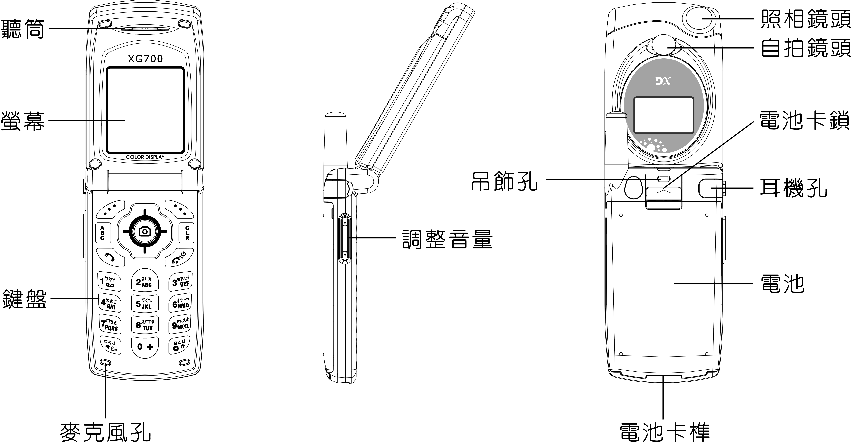
◉ 警告:
請勿任意拆除並使用原廠商元件以保持收訊品質。
電池及SIM卡安裝
安裝電池

(1).將電池後端卡榫，傾斜置入手機背部後端卡槽內。

(2).再將電池往下壓。

(3).確認已將電池前端卡榫，壓入前端卡榫內。

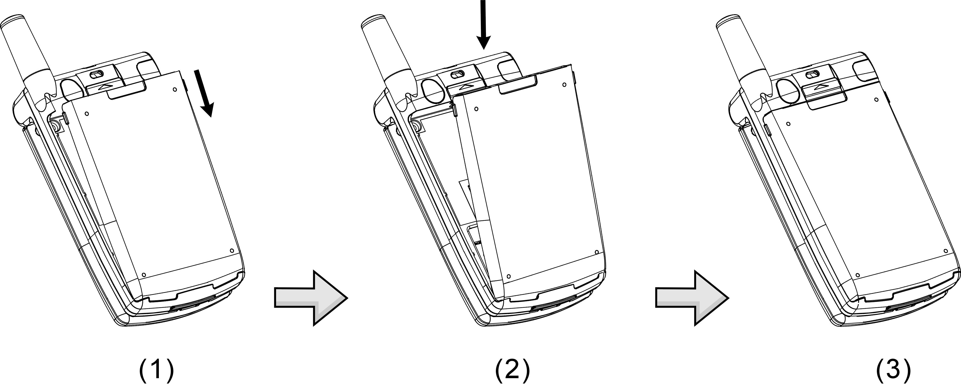
取下電池

(1).首先，須將手機電源關閉，將電池卡鎖往前推。

(2).將電池前端略往後推，同時將電池前端往上提。

(3).將電池以傾斜角度往前取出。

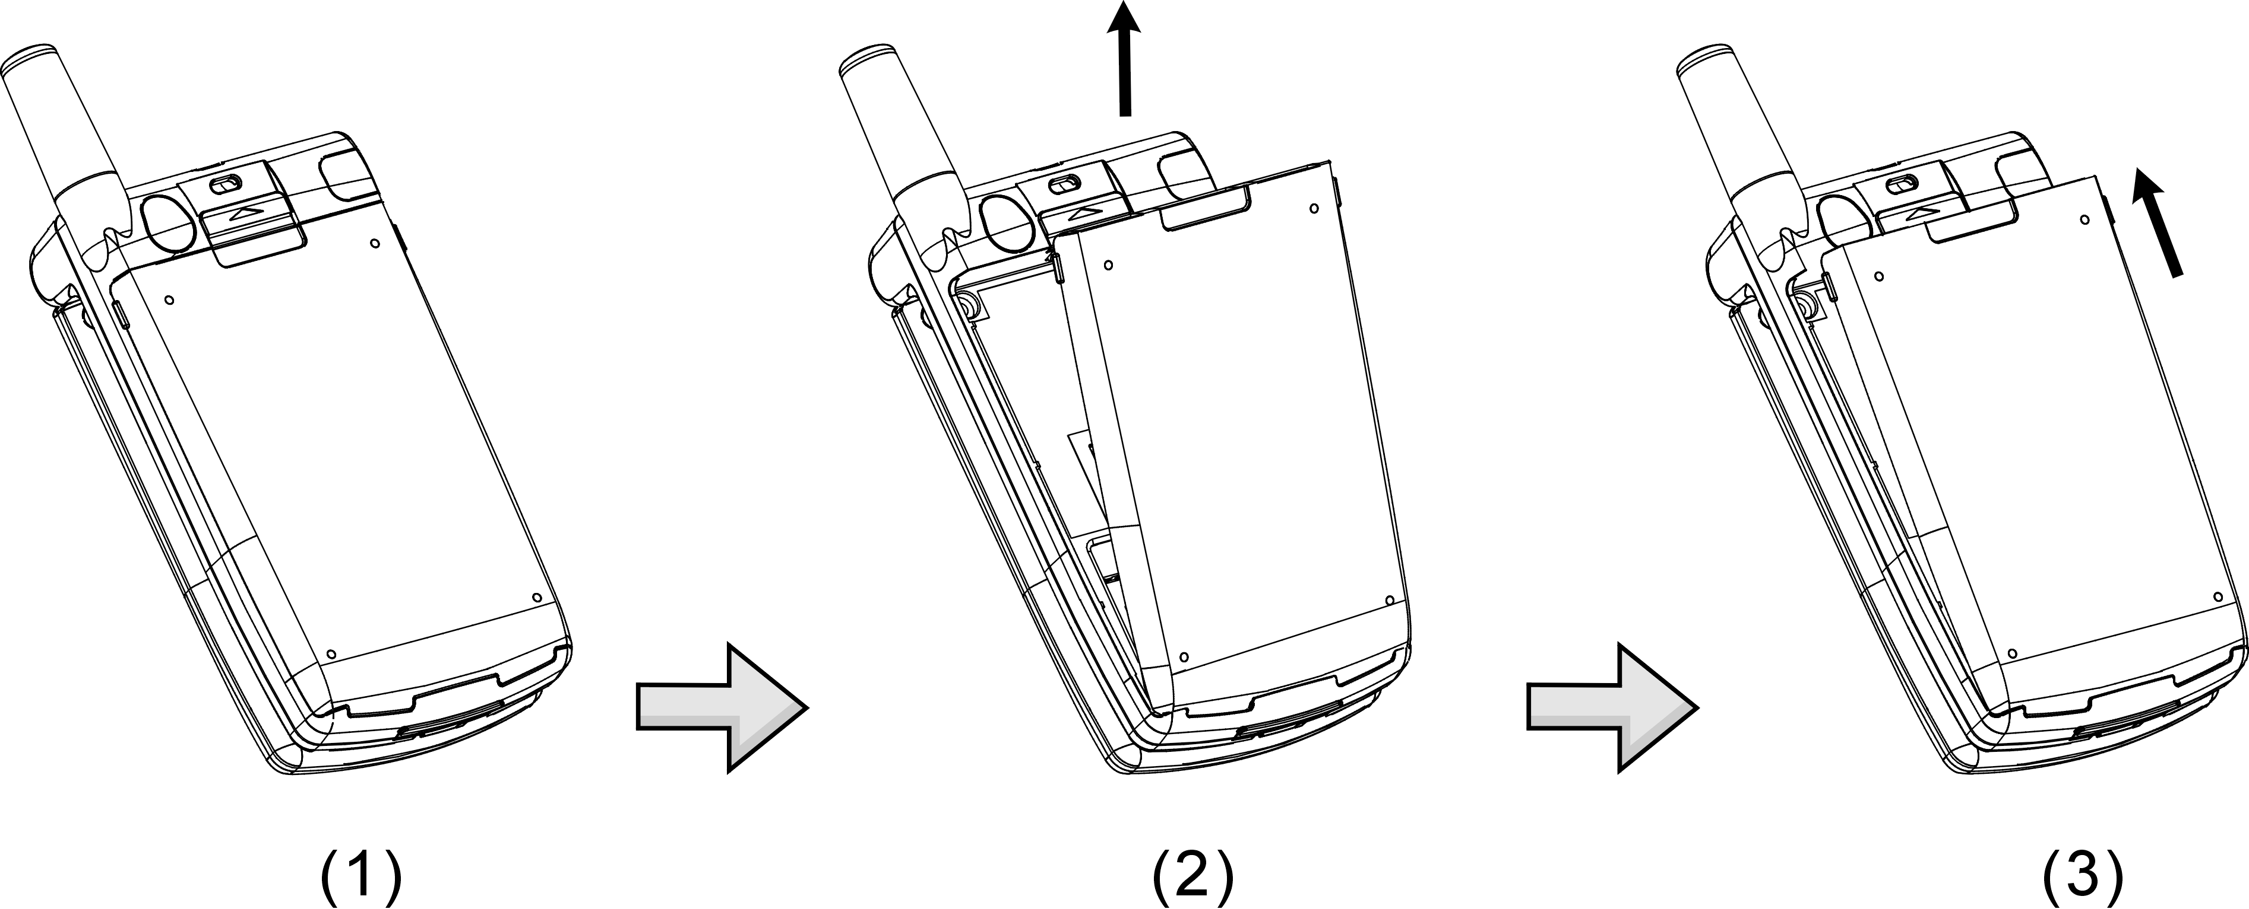
安裝SIM卡

(1).關閉電源後，將電池卸下。

(2).把SIM卡之晶片接觸面朝下，卡的斜角端爲右上。

(3).將 SIM卡以傾斜約30度角插入三個凸出小卡榫內，往下輕壓入SIM卡之卡槽，將彈臂往下推，固定住SIM卡。

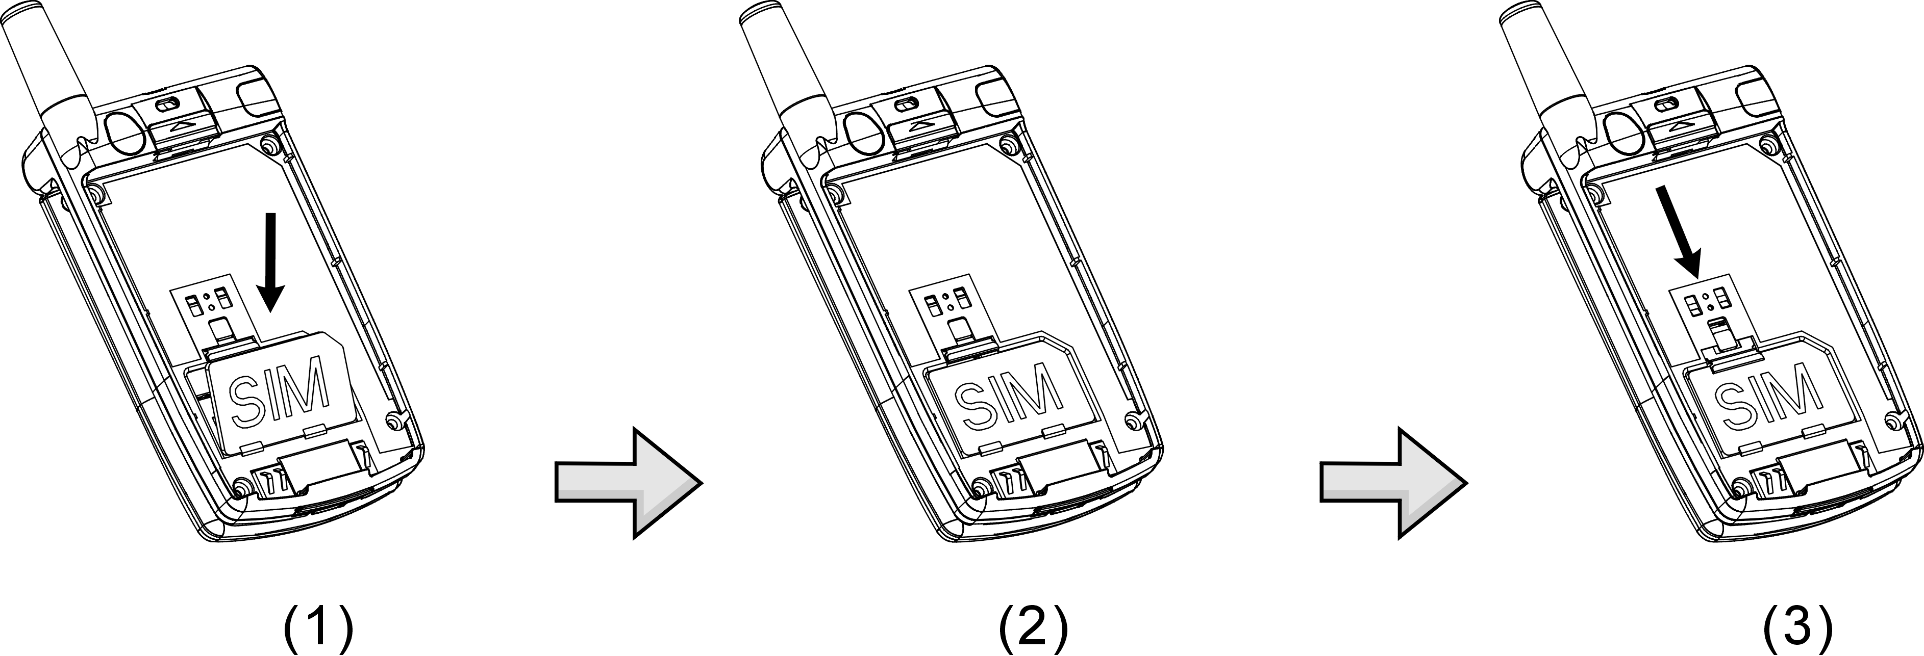
取出SIM卡

電池卸下後，一手將SIM卡往卡槽內輕壓，另一手將彈臂向上推，即可將SIM卡自卡槽中取出。

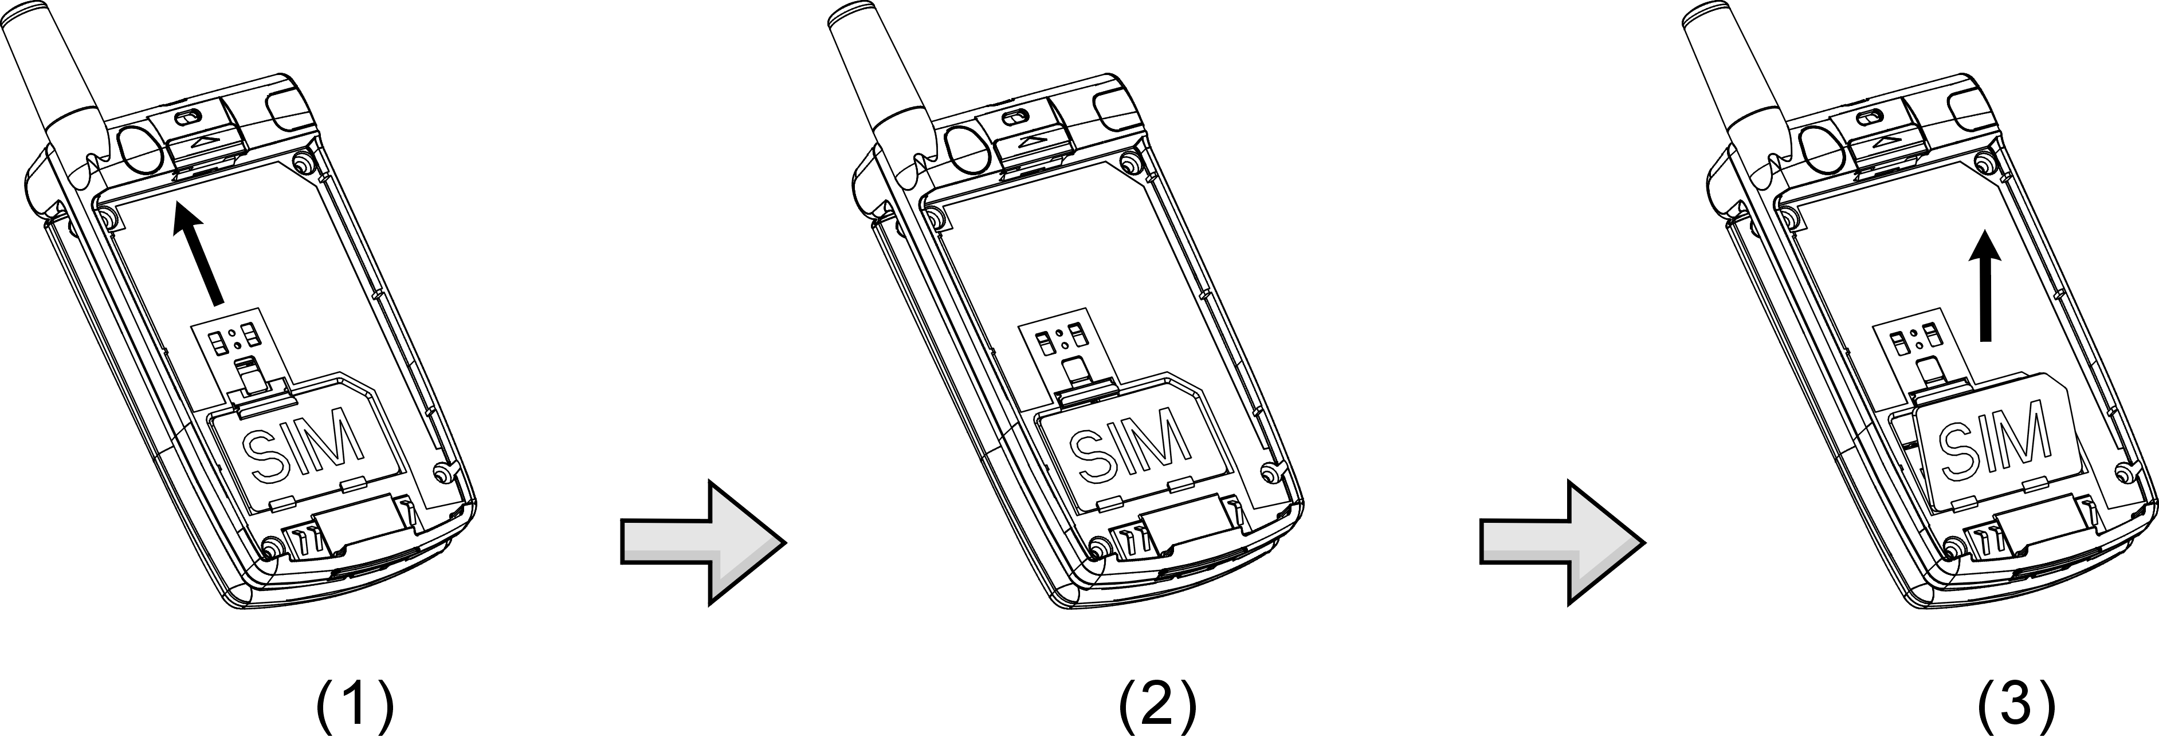
充電方法

將電池裝於手機上，請注意，充電器連接頭上的符號須爲朝上，依箭頭的方向，將充電器連接頭與手機相連(如下圖)再把充電器接上電源。

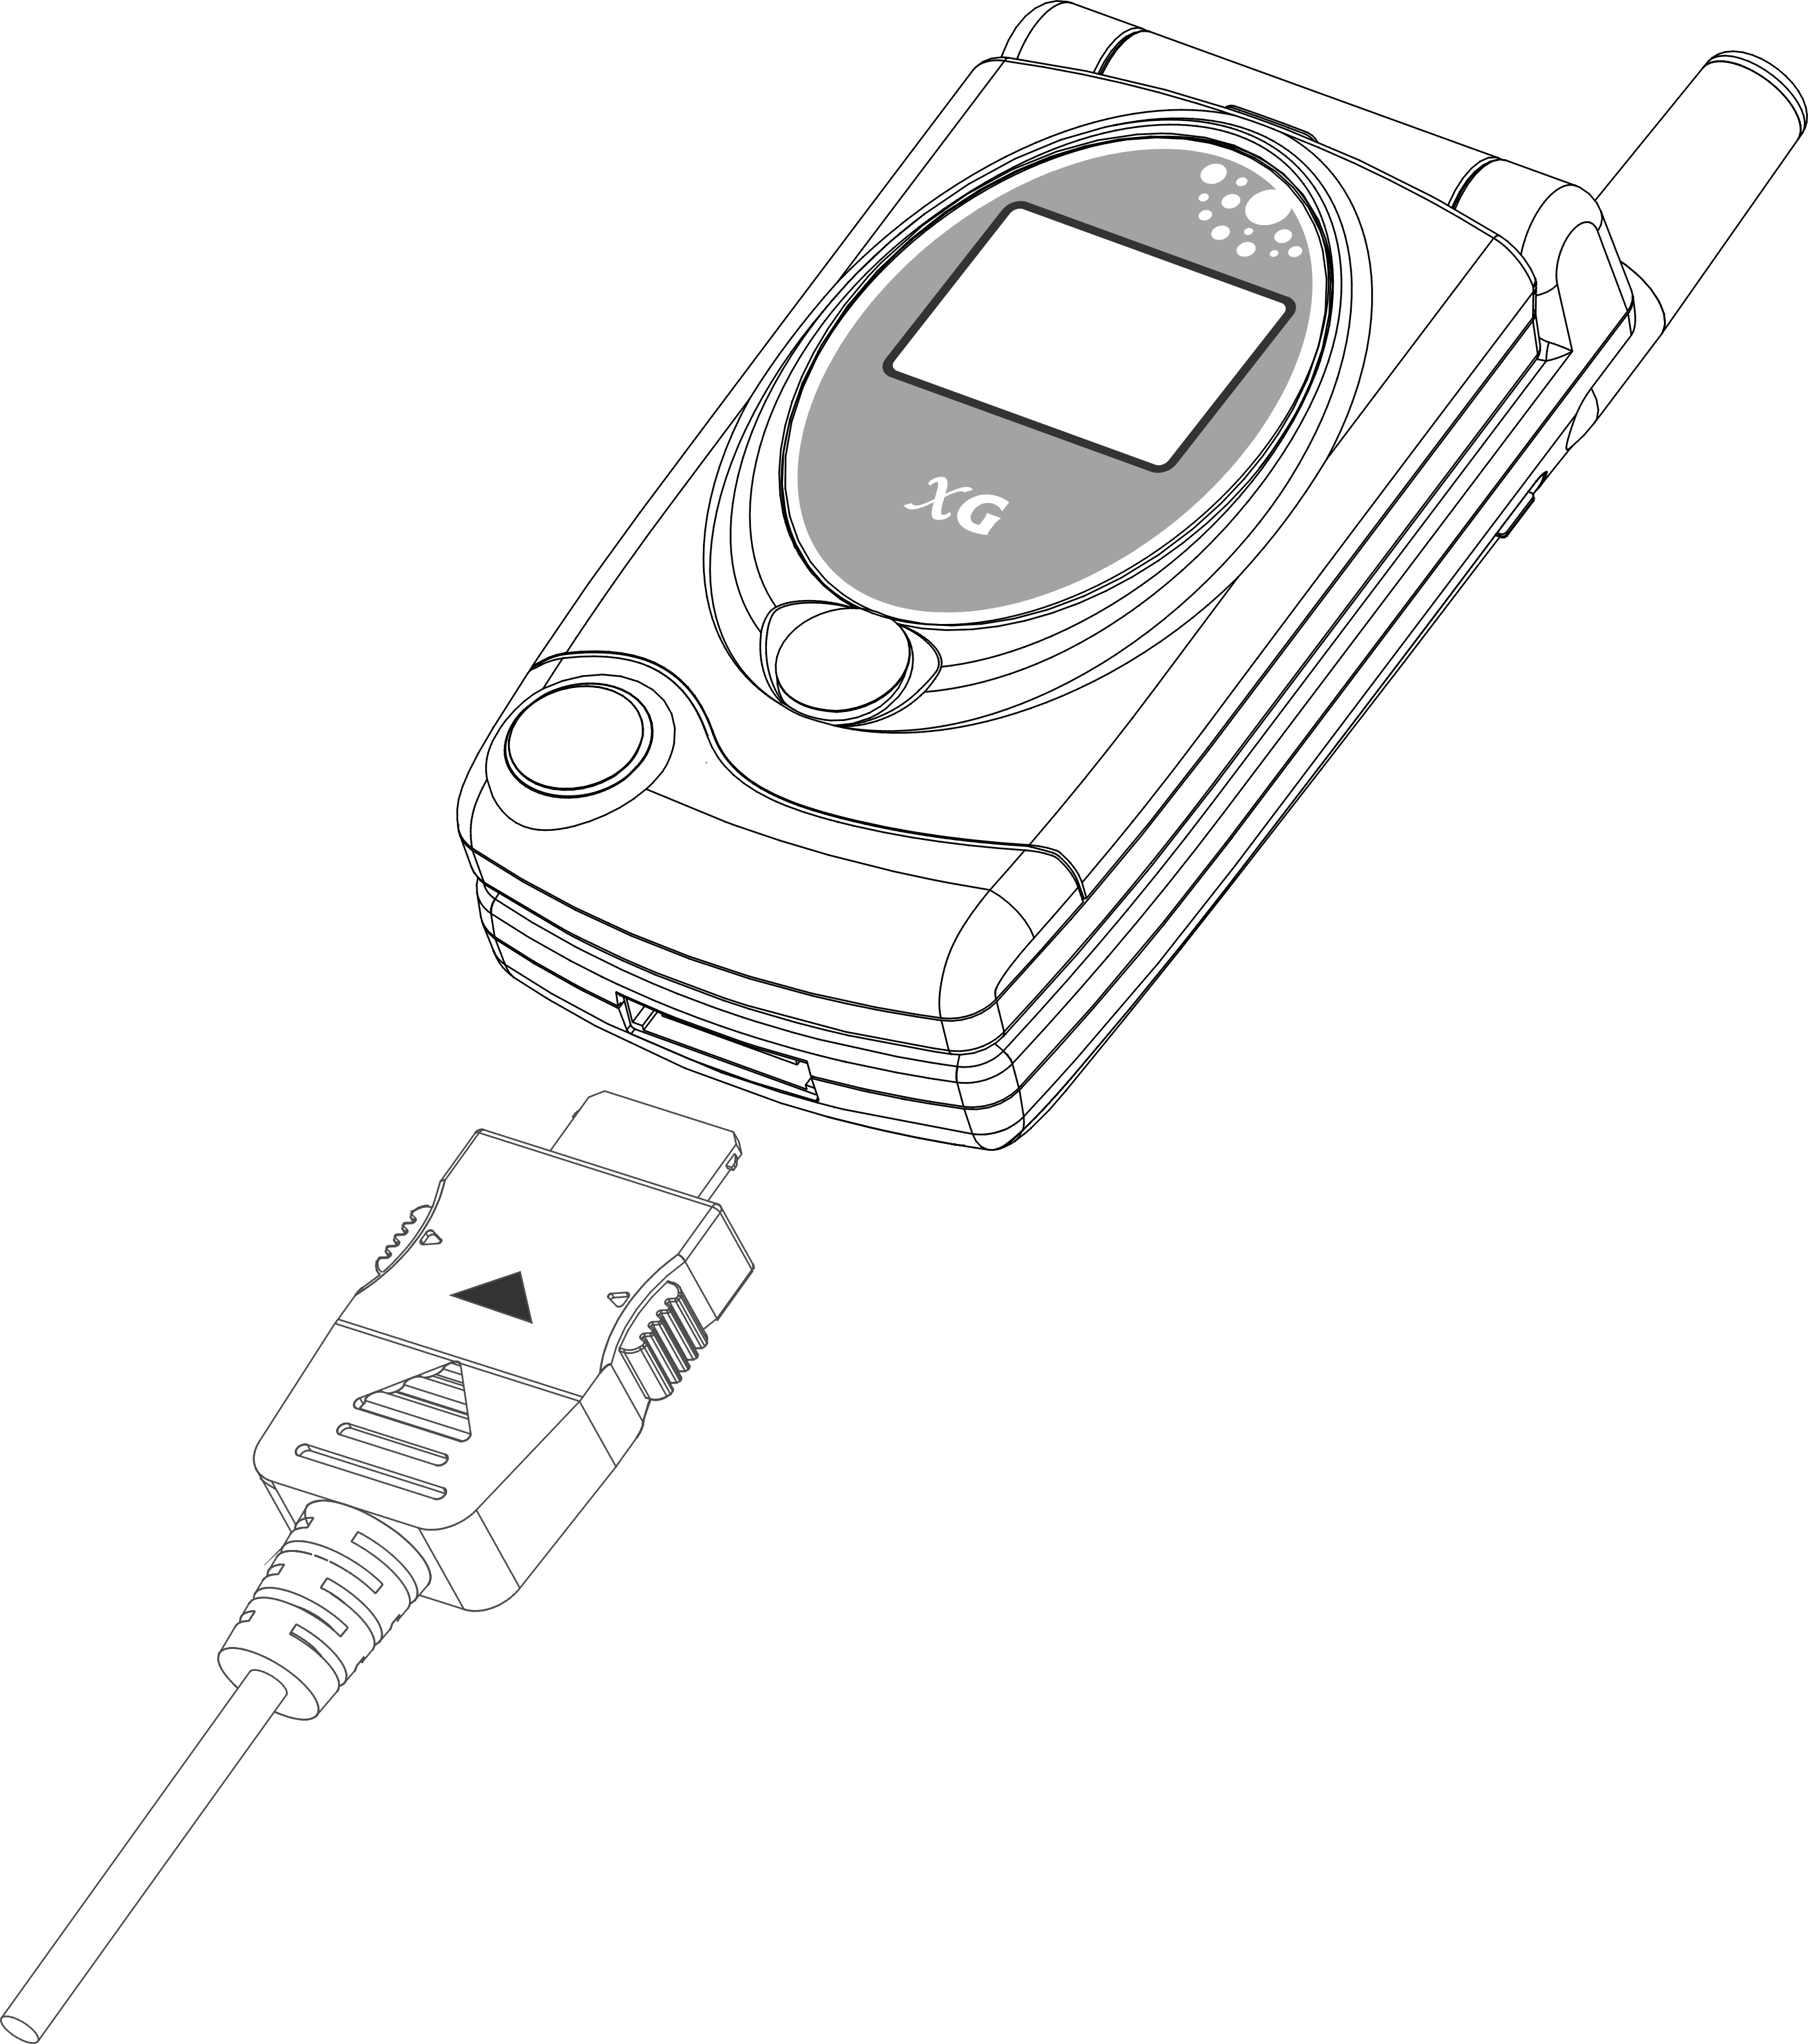
◉ 請注意 :
1. 充電時，請勿拆除電池。
2. 使用經過認證的配件和電池。不要連接不相容的産品。
3. 反向插入充電連接頭，易造成接頭受損，請特別注意並小心。
停止充電

首先將充電器插頭拔掉。將連接頭兩端的按鍵同時往內按，然後移除。
按鍵說明
按 鍵 | 內 容
 | ★此鍵可接聽電話，並可保留通話。再按一次即可恢復通話。  ★左功能鍵，主要爲肯定性輸入，如確認、選擇、記錄等。按此鍵可進入功能表選單模式。
 | ★右功能鍵，主要爲否定性輸入，如結束、返回、放棄及離開。當有來電時，按此鍵可使來電鈴聲轉為暫時靜音。通話時按此鍵可暫時轉靜音。  ★在待機模式下，按下此鍵可選擇快速進入網際網路、瀏覽相簿、情境模式及軟鍵開關等四種功能，再按此鍵一次即返回待機狀態。
 | ★在待機模式下，按下此鍵可直接使用相機拍照功能。
 | ★按此鍵即可撥出電話。  ★按此鍵可接聽電話並可保留通話，再按一次可恢復通話。  ★一般狀態下，按此鍵會出現最近共 60  通已接、已撥及未接聽電話之選單。
 | ★本按鍵可結束通話。久按則可關機。  ★在操作各選單畫面時，按此鍵可返回待機模式。
 | ★按此鍵可直接切換輸入法；或於須編輯文字的欄位內，按一次可進入輸入法編輯狀態。
 | ★按此鍵可刪除上一個輸入錯誤的字元或電話號碼。長按可清除全部字元或電話號碼。
 | ★在選單模式下，做爲移動選項之用。★在待機模式下，可做爲功能之快速鍵。  ﹡上鍵 -可進入訊息之子選單  ﹡下鍵 -進入電話簿清單  ﹡左右鍵 -可切換待機圖片  ★在與電話號碼相關的欄位中，可按住下方向鍵進入電話簿選取。
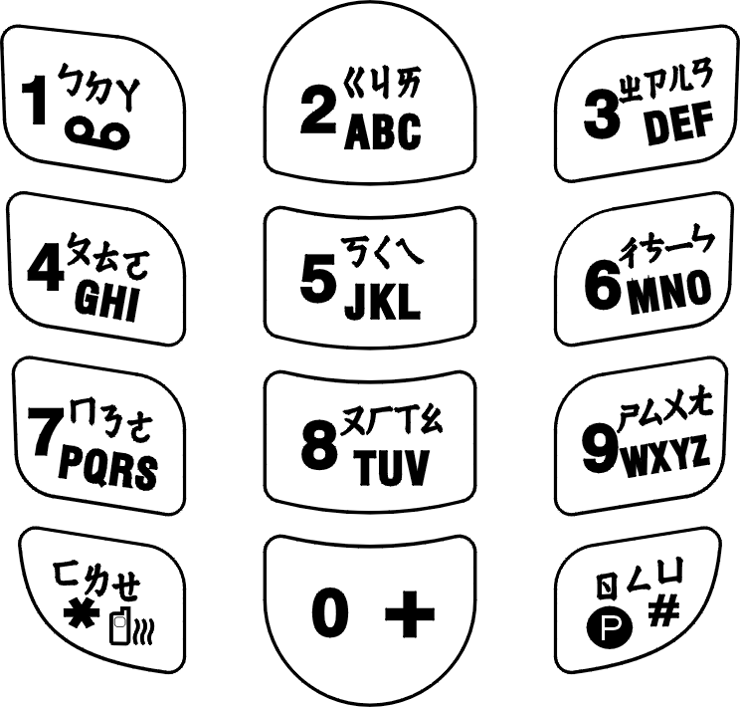 | ★數字及字母符號。數字鍵2～9爲預設之快速鍵，欲使用及更改，請參閱第53頁快速鍵設定。
 | ★按此數字鍵持續2秒，可撥打進入您的語音信箱，請您在第一次使用此功能時先行輸入您系統業者所提供的進入語音信箱服務的電話號碼(一般爲三碼)。
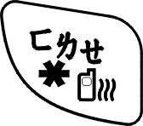 | ★按此數字鍵持續2秒可將來電振動功能開啓或關閉。  ★在英文模式中，可以轉換英文的大小寫。  ★在T9輸入法中， 可切換輸入法及符號。
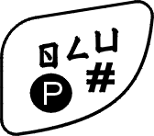 | ★輸入電話簿儲存位址編號（SIM 卡: 編號數字視SIM 卡的容量而定; 手機記憶體編號: 2001_~2250）與本鈕鍵，可快速查詢電話簿內相對地址之電話並可按 撥出電話。請參閱第19頁快速撥號說明。  ★在編輯模式下，可快速切換輸入法及數字。  ★若需要快速撥打分機號碼，可於輸入電話號碼後，長按 至螢幕出現P字，再輸入分機號碼，再按 撥出電話，電話可直撥至所需之分機位置。
 | 可配合網路附屬功能使用（請參考網路供應商所提供之服務），或撥接國際電話時，按住本按鍵不放，螢幕顯示〝0〞會轉爲〝+〞，可代替爲國際電話前置碼。例如在臺灣〝+〞 即代表〝002〞或其他固網之國際前置碼。
 | ★通話中可按手機左側鍵△▽紐來調整通話的音量。  ★在關蓋模式下久按左側鍵△紐可啓動自拍功能，目標物對準自拍鏡頭後再短按△紐一次可完成拍照。  ★在自拍狀況下按側鍵▽紐可退出自拍功能。  ★在關蓋模式下按左側鍵△紐可啓動外屏背光燈。  ★關蓋狀態下，按左側鍵能關閉鬧鈴。  ★關蓋時久按左側鍵側鍵可拒接來電。
字元對照關係表

字母及特殊符號與數字鍵0～9之間的對照關係如下：

 | 大 寫 模 式 | 小 寫 模 式
1 | 空白./|\()[]{}1 | 空白./|\()[]{}1
2 | A B C 2 Ä Å Æ ç | a b c 2 ä å à æ ç
3 | D E F 3 É | d e f 3 é è
4 | G H I 4 | g h i 4 і
5 | J K L 5 | j k l 5
6 | M N O 6 Ñ Ö | m n o 6 ñ ö ò
7 | P Q R S 7 β | p q r s 7 β
8 | T U V 8 Ü | t u v 8 ü ù
9 | W X Y Z 9 | w x y z 9
0 | 空白 ＋－ ﹡／( ) 0 | 空白 ＋－ ﹡／( ) 0
* | 切換大小寫及下列符號字元:  *.，:;’”_ ＠ < >!İ Combin↵ψø¤ | 切換大小寫及下列符號字元:  *.，:;’”_ ＠ < >!İ Combin↵ψø¤
# | 切換輸入法及符號字元#/=?§& %^€$￥￡ΔΦΓΛΩΠΨΣΘΞ | 切換輸入法及符號字元#/=?§& %^€$￥￡ΔΦΓΛΩΠΨΣΘΞ
註：
1. 按 可以在大小寫字元模式間切換。
2. 長按 可以切換輸入法。
3. 在編輯模式中，按任一數字鍵將顯示一對應之字元。
4. 若放開鍵後立即再按，將顯示上表所列之下一字元。
5. 若放開鍵後等待一秒鐘，游標將自動移至下一位置，待下一字元之輸入。
6. 字元對照如與手機不同，請以手機顯示爲主。
訊息符號

說明訊息符號出現在銀幕時所代表的意義：
訊 號 | 說 明
 | 顯示電池之電量。顯示格數越多，表示電池之電量越充足。當充電中，此訊息會閃動，直到充滿爲止。
 | 顯示免持聽筒已插入並啓動。
 | 顯示現爲漫遊狀態。
 | 顯示來電振動功能已啓動。
 | 顯示靜音功能已啓動。
 | 顯示靜音和來電振動功能同時啓動。
 | 顯示鬧鈴功能已啓動。
 | 顯示收到訊息。
 | 顯示收到訊息已滿。
 | 顯示手機目前收訊強度。格數越多表示訊號越強。(滿格爲4格)。
 | 顯示資料傳輸線已插入。
 | 顯示CSD撥接上網符號。
 | 顯示WAP連線中的符號。
 | 顯示來電警衛已啟動。
 | 顯示目前有未讀的多媒體訊息。
 | 顯示可儲存多媒體訊息的空間已滿。
 | 顯示目前正在下載多媒體訊息。
 | 顯示目前正在傳送多媒體訊息。

操作說明
第一次使用手機

將手機電源關閉，取下電池後放入SIM卡。 若電池未經充電，請將充電器接上手機充電。在使用旅充充電中，手機仍然可以正常操作。

按 打開電源。若螢幕顯示〝請輸入PIN 〞訊息，請輸入SIM卡預設之PIN碼 (請參考電信公司使用說明)，再按下 。 輸入欲撥打之區域碼及電話號碼後，按下 即可撥出電話。
SIM卡

SIM卡系由電信公司提供，請使用符合本機規格的小卡。請參照第4頁步驟，安裝您的SIM卡。本機僅允許使用合法之SIM卡，並在 SIM卡網路服務範圍內使用，才可正常撥、接電話。
電池及充電器

1. 本機所附電池爲可充電式鋰電池。請使用原廠充電器及充電電池，以保障手機之使用壽命。將充電器插頭端插入符合充電器規格的家用插座，而充電器接頭插入手機連接端。在充電時，螢幕會自動顯示電量訊息符號，並依序閃動。在開機狀態下充電，手機仍然可以正常操作。充電完成時，電量訊息符號即停止閃動。

2. 充電完成後，即可取下充電器之接、插頭。

3. 請使用行動電話製造商認可之室內充電器。充電器插頭的類型會隨市場的不同而不同。此充電器可適用於多種供電電壓(Model:KWS05C, 依廠商出貨代碼爲主)，使用前請參考充電器標簽上之說明。

4. 當電池電量不足時，螢幕將定時顯示〝電量不足〞之警示訊息。而在電池電量低於操作電量時，手機會自動關機。

5. 若電池長時間放置或操作而完全沒電時，請先充電超過10分鐘後再開機。
開機

欲開機時，按下 持續2～3秒鐘。若螢幕顯示〝請輸入PIN 〞訊息，請輸入SIM卡預設之PIN密碼 (請參考電信公司使用說明)，再按下 。

開機後進入待機畫面，螢幕會顯示詢問是否要將電話簿資料複製到手機，若選擇是，將會進行複製動作並將電話簿資料預設爲手機電話簿。若選擇否，將不會進行複製動作且電話簿將顯示手機內電話資料及SIM卡內電話資料。對於此詢問，強烈建議使用者選擇“是”。
軟鍵開關
按下 進入軟鍵開關選項後，可將軟鍵設定為開或關，如當軟鍵設定關時，即可將主畫面的功能圖示隱藏。
PIN碼及PIN2碼（4至8位元數字）

PIN碼及PIN2碼系由SIM卡之電信服務業者所提供，它的功能是保護 SIM卡合法使用。若開機時要求輸入PIN碼，請正確輸入後再按下 ，方可使用您的手機。
◉ 請注意 :
1.輸入錯誤之PIN碼三次，PIN碼會自動鎖碼而無法使用，此時請向您的電信服務業者索取PUK碼鎖。
2.PIN2碼爲設定額外選用某些加值功能使用，如付費顯示、固定號碼等。
PUK1及PUK2 (8位元數字)

PUK1及PUK2碼系由SIM卡之電信服務業者所提供。當 PIN1碼被鎖碼時，您必須以PUK1來進行解碼，而PIN2碼被鎖碼時，您必須以PUK2碼來進行解碼。詳細資訊請參考電信服務業者提供之使用須知。
撥出電話

請輸入欲撥打之區域碼及電話號碼後，按下 即可撥出電話。若需要快速撥打分機號碼，可於輸入電話號碼後，長按 至螢幕出現P字，再輸入分機號碼，再按 撥出電話，電話可直撥至所需之分機位置。
撥出緊急電話

1.請先打開手機開機 。輸入緊急電話號碼112。

按下 撥出電話。

2.大部分網路允許不插入SIM卡撥出緊急電話。SIM卡未插入時，您可於開機後在螢幕的左下角看見 提示。

3.若插入SIM卡，可於銀幕的左下角看見 提示，無須輸入112，按下 或 即可撥出電話。
修改按鍵輸入

按 可以刪除上一個輸入錯誤的字元或符號。久按此鍵可以刪除所有輸出的字元或符號。
接聽電話

當電話來電時，手機會響鈴提示（或震動提示），按下 或 可接聽電話，按 則切斷電話。若有插入耳機，可短按耳機上之按鈕來接聽電話或長按耳機上之按鈕切斷電話。
記錄

此電話將會記錄所有已接聽、已撥出以及未接通話。按 後，即可進入總通話記錄選擇。本記錄功能可以記錄最近60組電話號碼，您可利用  瀏覽電話並選擇其中一個號碼後，按下 撥出電話。除此之外，您仍可按 ，選擇要語音呼叫、加入電話簿中、選擇刪除、加入黑名單、加入白名單、傳送簡訊以及傳送多媒體簡訊等七項功能。
快速撥號

利用此功能您可以快速查詢SIM或手機電話簿中記憶之電話號碼。在待機狀態中，輸入電話簿儲存位址編號（SIM 卡: 編號數字視SIM 卡的容量而定; 手機記憶體編號: 2001~2250），再按 ，電話簿中相對地址之電話號碼即會出現於螢幕上，接著再按 便可撥出電話。
通話保留

本話機最多可同時擁有2組通話（系統服務）。第一通電話接通後，按 保留電話，再撥打（或接收）第二通電話，此時可以利用 在兩通電話中相互切換。
多方通話

1. 您與對方通話時，若希望第三者加入，可先按下 保留此通話記錄，然後撥打第三者電話號碼。接通後，按  接著再按 合併，即可進行三方通話。

2. 若要和第4方通話，可重複步驟1，即可進行四方通話。（最多可進行六方通話）

3. 若要切斷其中一方通話，可依照下列三步驟：
a. 先按 。
b. 然後接著按該方加入通話的順序號（如第一通電話爲1，第二通電話爲2）。
c. 最後再按 ，即可使該方離開多方通話會議。
◉ 請注意 :
此時若已有一線占線保留中，則無法使用多方通話功能。
輸入法

一般而言，要使用輸入法，必須先進入編輯狀態。目前手機有十個編輯功能項目須使用輸入法，分別爲電話簿的姓名欄位和電話簿搜尋、訊息文字內容的所有欄位、多媒體的自編鈴聲、行動助理的備忘錄、鬧鈴的備忘內容、語音備忘錄、開機文字、WAP設定檔名稱、情境模式1 的模式重新命名及圖片/鈴聲檔案的重新命名。除了語音備忘錄的重新命名無法使用中文輸入法外，皆可按一次 進入輸入法編輯狀態，依照您所使用的語言提供您便利的輸入法。若您想更換其他的輸入法，亦可再按一次 。在文字的輸入法方面，共有五種方式供您選擇，有T9英文法、繁體注音輸入法、ABC輸入法、數字輸入法、符號輸入法，若您想更換其他的輸入法，亦可再按一次 切換即可。需注意，不論是T9英文法、或ABC輸入法，可以利用 轉換英文的大小寫。

編輯狀態下，按 持續2秒，可轉換輸入法及符號兩種模式。另外，按 持續2秒，可直接切換繁體注音輸入法、ABC輸入法及數字輸入法三種模式。
1. T9英文輸入法
採智慧型自動預測英文單字功能，輸入時不需要按到該字母，只要按下字母所在的按鍵，即會自動預測你可能想要的英文單字。輸入時可使用 ，選擇要第一個字母大寫顯示『Eng』，還是全部字母大寫顯示『ENG』，還是全部字母小寫顯示『eng』。
例如：Smart
按鍵順序如下：
→  按一次→  按一次 →  按一次 → 按一次 →  按一次
共六個步驟即可得到 Smart這個英文字母。使用數字鍵7、6、2、7、8的英文字共有兩個，Smart 和 Roast。重複按  下方鍵可選擇您所要的字例如Roast。按  可取消選字的陰影方框。或再按 下方鍵可重新顯示選字的陰影方框。

2. 注音輸入法
(1). 注音輸入對應按鍵表

按鍵 | 對應之注音符號 | 按鍵 | 對應之注音符號
0 | -ˊˇˋ‧ | 6 | ㄔㄘㄧㄣ
1 | ㄅㄉㄚ | 7 | ㄇㄋㄜ
2 | ㄍㄐㄞ | 8 | ㄡㄏㄒㄠ
3 | ㄓㄗㄦㄢ | 9 | ㄕㄙㄨㄤ
4 | ㄆㄊㄛ | ＊ | ㄈㄌㄝ
5 | ㄎㄑㄟ | ＃ | ㄖㄥㄩ

(2). 使用方法
a.輸入注音符號：按下所需要的第一個注音符號對應的數字鍵，再按第二個注音符號，螢幕上若未出現您要的注音組合，用  左右移動搜尋。若有第三個注音符號，找到後即可再按第三個注音符號，直到所需的注音符號出現。

b. 長按 後，再按選數字1-4來選擇第幾聲。
c. 在螢幕下方選擇區內，依所標示的數字選擇。數字鍵 1~6，須按長鍵 (約2秒後) 即可顯示出來。按選後，螢幕下方選擇區內會依照您詞意，提供您可選擇的文字。相同按數字鍵 1~6，約2秒後即可顯示出來。
d. 螢幕上若未出現您要的文字，用 上下移動搜尋。
例如：“冗”的注音為ㄖ、ㄨ、ㄥ、ˇ。
按鍵順序如下：
按一次→  按一次 → 按一次→ 搜尋 (或者按一次 → 再按一次 )→久按數字鍵1。
3.『ABC』輸入法
使用ABC輸入法，可依照每個按鍵所顯示的字母順序輸入字母。您必須按下該字母對應按鍵的正確次數，才能得到所需的字母。按一次可得到按鍵上所顯示的第一個字母，連按兩次可得到按鍵上所顯示的第二個字母，以此類推。
按下 可切換 英文輸入模式大小寫(顯示於螢幕左上角)。

使用ABC輸入法，按鍵所對應的字元如下:

按鍵 | 字 元
 | A B C
 | D E F
 | G H I
 | J K L
 | M N O
 | P Q R S
 | T U V
 | W X Y Z
 | 切換Abc輸入法
4. 數字『123』輸入法
用以輸入數字。
5. 符號『，』輸入法
用以輸入標點符號。
選單及選項

本手機提供各種選單與符合需求的多種選項。當您要快速進入一些特定的選項，例如網際網路、瀏覽相簿、情境模式，及軟鍵開關，請按 後您將可以迅速操作與使用功能。一般正常使用時請按 進入功能表選單。
電話簿

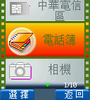電話簿功能選單可將姓名及電話號碼儲存於SIM卡或手機記憶體。直接按 進入選單，您可透過本選單進行電話內容的搜尋、新增、編輯、刪除、複製、電話簿設定、儲存容量、加入黑名單及加入白名單。
1. 搜尋
◉ 依輸入文字搜尋
進入在本選項後，你可直接輸入文字，系統會根據輸入文字，依姓名尋找，或按一次 , 進入輸入編輯模式,輸入預尋找的名字， 即可顯示最符合接近該輸入文字之記錄。
◉ 依設定群組搜尋
您也可以按 左右搜尋及查閱六個已設為群組的電話簿名單。當您操作此功能時，銀幕右上角會顯示群組符號。
◉ 快速搜尋
可於電話簿選單下直接輸入字母(可多於1個，約2秒後提示視窗消失)，快速搜尋電話簿。
◉ 請注意 :
當您更改某筆電話簿群組設定時，電話簿總表的內容及順序將不會隨之更動。
2. 新增
進入本功能後，您可輸入儲存位置、姓名、電話號碼、來電大頭貼、分組鈴聲、E-mail、生日以及儲存位址等八項。
操作說明如下:

a. 儲存位置分爲SIM卡及手機記憶體，用戶可選擇欲儲存之位置，建立新的電話記錄。
b. 姓名及電話兩欄位皆由使用者自行輸入，若其中任一欄位爲空白則無法成功儲存。
在姓名欄位，若要使用輸入法則按一次 ，即可進入輸入編輯模式。再按一次 ，可切換其他輸入法。請參閱第20頁的輸入法使用方法。
c. 如要設定來電大頭貼時的照片，按 左右選擇即時拍照、相簿資料夾或圖片資料夾的照片或圖片。此功能只限於儲存位置選為手機記憶體。
d. 在分組鈴聲欄，按 可設定當特定電話來電時，手機可依設定發出之對應鈴聲：家庭、重要人士、同事、朋友、同學、商務，及無七種。
e. 可將電子郵件帳號輸入@ 的欄位。輸入郵件帳號時，按 即可，選定“.”或“_”。此功能只限於儲存位置選爲手機記憶體。
f. 在生日欄位中，將生日的日期輸入即可。日期輸入格式為 dd/mm/yyyy。此功能只限於儲存位置選為手機記憶體。
g. 儲存位址係由手機自動設定所選擇儲存位置第一個可用之儲存位置。若欲自行設定，實際之記憶位址將為您所設定之值，此欄位如為空白或零則無法成功儲存。[電話簿儲存位址編號（SIM 卡: 編號數字視SIM 卡的容量而定; 手機記憶體編號: 2001_~2250）] 。
h. 電話欄位若爲空白則無法成功儲存。儲存位置若選爲手機記憶體，使用者共可輸入三組的電話記錄。若儲存位置爲SIM卡時，使用者只能輸入一組的電話號碼。
3. 編輯
進入本選單後，您可以更改電話記錄。進入編輯模式後，可用 上下選擇欲修改之欄位進行修改，再將資料儲存即可完成。操作模式同上之”增加”功能。
4. 刪除
您可利用本功能刪除所選擇之電話內容。進入本功能後，可選擇刪除單筆或清空SIM電話簿或清空手機電話簿選項，然後出現要求確認刪除畫面，您可以按 進行刪除，或按 放棄刪除。
5. 複製
您可以利用本功能將所選擇之單筆電話記錄或所有的電話記錄，複製到SIM卡或複製到手機，並輸入記憶之指定地址，進入選單時系統會提供一可用之新地址，用戶也可自行指定所要搬移之目的地址。
6. 電話簿設定
◉ 分組鈴聲
本設定爲當特定電話來電時，手機發出之對應鈴聲。進入本選單後，以 選擇欲設定鈴聲之組別，有無、家庭、重要人士、同事、朋友、同學、商務
七種選項，按 選定進入後，再以 選擇該分組之鈴聲，再按 確認選擇即可。
◉ 排序
進入本選項後，您可以變更排序方式，您可以選擇依中文漢語拼音或字母順序排序並將排序方式設定於手機中。
◉ 顯示SIM電話簿
進入本選項後，您可以變更設定只顯示儲存於手機記憶體內的電話簿內容或顯示儲存於SIM卡及手機記憶體內全部的電話簿內容。
7. 儲存容量狀況
您可以利用本功能查詢所能儲存電話記錄總筆數及目前所儲存電話記錄之筆數。目前手機電話簿可供儲存總量爲250筆記錄(SIM卡電話簿實際容量依各家SIM卡不同)。
8. 加入黑名單
進入本選項後，您可以按 將電話簿某筆資料加入黑名單中，被列入黑名單的表示您不想接聽的電話。
9. 加入白名單
進入本選項後，您可以 將電話簿某筆資料加入白名單中，被列入白名單的表示您只想接聽的電話。

相機

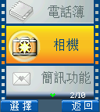相機內建於小螢幕上方。按 即可進入照相機選項。使用相機前，可預先設定相機功能。或按  直接快速進入照相模式。
拍照

進入此照相機選項便已進入拍照模式，再按 ，聽到按鍵聲“卡喳”的一聲後，顯示出結果，可按 鍵直接儲存且進入拍照模式，或可儲存按 ，除了儲存刪除功能外，尚提供多媒體傳送、儲存為桌面、來電大頭貼、瀏覽相簿、及更改檔名。
自拍

在關蓋模式下久按左側鍵△紐可啓動自拍功能，目標物對準自拍鏡頭後再短按△紐一次可完成拍照。此外，在自拍狀況下按側鍵▽紐可退出自拍功能。
瀏覽相簿

進入相簿瀏覽照片，使用 上下逐一閱覽。然後按 ，可進入更多功能選項。包含了開啟檔案、多媒體傳送、儲存至桌面資料夾、重新命名、刪除檔案、刪除所有

檔案、檔案排列、檢視和詳細資料等。詳細的功能內容，請參閱第64頁檔案管理。
相機設定

在進入攝影模式的狀態下，按一次 開始進入設定以下功能。
1. 照相模式
◉ 照相模式
除一般模式外，您可依需要將照相模式設定為四連拍模式、大頭貼模式以及二次合成模式。啟動二次合成拍照，會將2次拍照合成為一張照片。
◉ 請注意 :
二次合成與連拍這兩種照相模式因功能屬性不同，故無法相互支援。此外，如果您使用二次合成或大頭貼照相模式時，只能設定128 x 143格式。增加日期及文字功能也限此尺寸才支援。
◉ 大小
可設定不同的檔案大小，共四種選擇。最大檔案為640 x 480，最小檔案為 64 x72，而中間還有320 x 240及128 x 143。當選擇的檔案愈小，則所佔的儲存空間愈小，可拍攝照片量愈多。目前螢幕顯示128 x 143為正常的標準格式，當播放大檔案640 x 480 與320 x 240及小檔案64 x 72時，將無法符合正常顯示。品質預設值為低，其次為普通和高。
◉ 連拍間隔時間
此選單僅支援四連拍模式。當啟動四連拍功能時，按下 後，您可選擇進階選項拍照總時間可為0.5秒、1秒、1.5秒的選項後，按下確定 後。 回到拍照模式狀態，您可在螢幕左上方看到 。按 後，連續拍攝4次後，即儲存4張照片於相簿，以四宮格的方式顯示這4張照片於螢幕上。可按 選擇功能，開啟圖檔、刪除、刪除全部、多媒體傳送、儲存存為桌面、來電大頭貼、瀏覽相簿及更改檔名。
◉ 大頭貼圖框
根據情境共有5組大頭貼圖框造型可供選擇。可選擇開啟此功能或關閉。開啟此功能後，使用 快速選取所要的大頭貼圖框。
◉ 夜間模式
讓您可拍攝黑暗的場景，例如夜景。可選擇開啟或關閉此功能。當開啟時， 將會在螢幕左上方出現。
請注意 :
四連拍模式不支援夜間模式功能。
◉ 加入日期
照片上需顯示日期，則開啟此功能。
◉ 加入文字
啟動/關閉
設定文字位置
可選擇置上、置中、置下。
設定顏色
按 進入調色盤，利用 來選定顏色。
輸入內容
將游標移至文字框內，並開始輸入內容，再按一次 即可進入輸入法。
◉ 品質
在本選單中您可將品質設定為高或普通或低。
2. 特效模式
如要在照片上，加上一些特效，除了一般模式外，還包括浮雕模式、負片模式、素描模式、油畫模式、黑白模式，以及泛黃模式。
3. 進階設定
◉ 計時器
可預先設定好計時器(5秒、10秒、15秒)，在螢幕左上方可看到此 ，即表示啟動此功能。 再按 後，可於倒數計時螢幕上秒數後開始拍照。
◉ 設定檔案名稱
按 ，進入設定檔案名稱的輸入對話框重新命名。
◉ 音效開關
當啟動音效開關，每次拍照時會出現〝卡喳〞聲響。
◉ 資訊顯示
可預先設定好各種不同的功能，在螢幕上方可看到不同的符號例如 、、、 EMBED PBrush 等 ，即表示啟動此功能。
◉ 軟鍵開關
您可以選擇開啟或關閉螢幕上 或 的功能提示文字框。
◉ 還原為預設值
可以還原至所有的出廠預設值。
簡訊功能

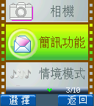簡訊功能是一種傳送文字訊息的功能。您可以在手機上輸入簡訊內容，傳送給想要聯絡的對象。不同網路間之簡訊傳送請向您的電信服務業者詢問。
簡訊
按 進入本選單，在您編輯簡訊內容及受信人電話號碼後，按 可進入包含傳送、儲存傳送、傳送及儲存至罐頭訊息、儲存、儲存至罐頭訊息之子選單功能。傳送功能可送出簡訊，儲存傳送功能可同時儲存並送出簡訊，而儲存功能則直接將簡訊儲存於 SIM卡中，傳送及儲存至罐頭訊息功能可同時儲存簡訊至罐頭訊息並送出簡訊。
1. 編輯訊息
按 進入簡訊內容編輯狀態後，按一次 可使您更換其他的輸入方式，您可以傳送文字、圖形、動畫圖形、及音樂在您的簡訊內容中。 如要加入常用簡訊、圖形、動畫圖形、及音樂，按 及 選定項目例如圖片，再按 確定後完成。
而文字的輸入方法使用，請參閱第20頁輸入法。
在輸入電話時，可利用 下方鍵進入電話簿選單內容或自行輸入。再依照選項傳送、儲存傳送及儲存等，將訊息傳送出去。
2. 收件匣
進入收件匣選單，螢幕會列出儲存於手機與 SIM卡內所接收簡訊之明細，其顯示內容爲該簡訊之姓名或電話號碼以及時間。凡尚未閱讀之簡訊，則會標示””符號。按 可選定簡訊，並將簡訊內容顯示於螢幕中，若內容過大，您可利用 向下瀏覽全部訊息。此時可按 進入下一子選單，包含刪除簡訊、轉發、本文回復、語音呼叫以及提取號碼。您可以刪除存在手機與SIM卡中某筆簡訊，本文回復功能則可回信給該簡訊之發信人，轉發功能可將該簡訊傳送給其他人; 轉發功能可將該簡訊傳送給其他人。提取號碼以及語音呼叫會將該簡訊內容的數字列出，選定號碼後，提取號碼可將號碼存至SIM卡或手機電話簿內，語音呼叫即可撥出電話。若欲一次刪除所有簡訊，可於簡訊明細最下方選擇刪除全部簡訊選項。
3. 發件箱
編輯簡訊後可選擇或儲存或儲存傳送。如選擇儲存傳送，將會傳送簡訊並儲存在手機( ) 或傳送簡訊並儲存在SIM卡( );若選擇儲存，將會儲存在手機( ) 或儲存在SIM卡( )。請先參考第37頁的”儲存區域”之設定。發件箱及收件匣兩選項在功能上大致相同。
4. 刪除訊息
相同於上述刪除功能，按下 之後，將會被要求確認此刪除動作，刪除收件匣或發件箱的訊息。
5. 剩餘空間
進入本功能可查詢目前手機內，可儲存簡訊總數及剩餘可儲存空間之數量。而且手機所提供簡訊的可容納總數為100筆，待手機空間存滿後會存置SIM卡，SIM卡所提供簡訊的可容納總數依SIM卡本身容量而定。
◉ 請注意 :
當其中的某一筆簡訊內容過長時，在系統辨識上，會超過實際上的一筆，在計算上可能被視爲兩筆，甚至可能是三筆或三筆以上。如此一來，剩餘空間所顯示的會比實質扣除簡訊數量後爲少。
6. 設定
◉ 罐頭訊息
進入本選單後，將出現8組未定義之常用簡訊可由您自行輸入常用之文字訊息設定成預設之常用簡訊。
◉ 簡訊中心
進入本選單後，將出現數字之編輯視窗，你可以在此輸入簡訊中心之電話號碼（請向您的電信服務業者洽詢）。
◉ 儲存時限
本選單可以讓您設定簡訊在簡訊中心之儲存時限。簡訊可能因某些原因，而暫時無法由簡訊中心發出（如手機未開機），您可以選擇由簡訊中心保留簡訊，直到超過儲存時限爲止。 您可設定12小時、1天、1星期、1個月、最大時間。
◉ 自動顯示
本功能選單系爲設定手機接收簡訊後之狀態。若開啓此項功能，則當收到簡訊時，手機會自動顯示提示訊息，您可選擇是否立刻閱讀簡訊。若關閉此功能，您收到簡訊時在螢幕上只會顯示 及語音提示收到簡訊。
◉ 狀態顯示
在您的手機傳出簡訊後，對方收件者會送出已收到訊號給簡訊中心，並且回傳至送件者。
◉ 儲存區域
本功能選擇系為設定簡訊儲存到手機或是SIM卡內。
多媒體簡訊

多媒體訊息服務(MMS)將包含文字、圖片和動畫及音效的訊息進行傳送到手機或是電子郵件帳號。如同編輯一份影片簡報的方式呈現一般，螢幕將顯示出由部分文字、圖片、及音效組合而成的訊息。上傳或下載圖案或圖片資料時所支援的格式為jpeg格式檔，圖檔若超過128 x 143 jpeg時則無法瀏覽。本手機一次最大約可傳輸50KB的檔案訊息。目前本手機最大儲存空間包含了您所有要儲存的文字、圖片及音效檔案。
1. 編輯訊息
◉ 編輯訊息
在這個項目內，主要的作用為編輯您個人化的多媒體簡訊。舉凡進入編輯內容區塊內，按 再按快速進入輸入方法選單如文字輸入、英文輸入、系統符號、數字符號、表情符號，及網際網路的常用符號；使用 切換項目後，左下顯示框出現您所要的輸入法後，按 確定。
◉ 請注意 :
如果出現“連線未定義”的訊息，請先至MMS設定，進入選擇設定，在連線清單內選好設定。
按依照 選單內容可選擇文字、圖片或者音樂。按 切換選項，按 即可離開回到上一階。
在文字欄位的部分，進入後按 ，按 選擇已存在的範例， 選定範例或進入全新的內容編輯。若進入編輯內容區塊內，參閱上一頁的編輯方式。在新增圖像的部分，依照您的需要選定由圖片資料夾或相簿選出。在新增聲音的部分，選擇要傳送的聲音檔案。在新增頁面的部分，使用 將游標移至新增”+”，按 確定進入第二頁面。要離開時按 後，如要儲存為草稿，請輸入檔案名稱，進入編輯內容區塊。
功能表項目包含如下:
- 發送
按 ，進入功能表。按 選“是”， 此時螢幕出現“是否發送此1K郵件?”再按 進入發送程序。若要傳送出去，按 進入發送程序。當游標在”通訊錄…”上，按 可進入電話簿，或者直接進入編輯內容區塊，使用輸入法。輸入多個地址時，需用空格隔開。完成輸入後再一次按 ，進入功能表。您可使用移動 游標，在選單上選項為發送MMS、發送電子郵件、取消發送、進階…，再按 確定。進階設定的部分包含下列項目：按 可進入選項內及設定完成確定後，按 可儲存並且回到上一頁選單和完成下列設定後離開。
a. 郵件標題：進入此項後，按 進入編輯內容區塊，按 選擇編輯方式進行編輯。編輯方式請參照輸入法第20頁。
b. 發送計時：發送時間 設定了郵件轉寄給收 件者的時間；有效期 設定了郵件在伺服器上可供下載的時間長度，您可設定為最多、30分鐘、1小時、6小時、1天，和1周。
c. 副本及密件副本：使用 移動游標到Cc…或 Bcc…進入通訊錄，或移動游標並按 進入編輯內容區塊，再按 進行編輯。編輯方式請參照第20頁輸入法。
d. 訊息格式：選擇多媒體格式或電子郵件格式。

預覽
多媒體簡訊內容包含文字、圖像及聲音都可預先瀏
覽。
儲存
您可將您所輸入的內容，儲存為草稿，您可隨時回
到這裡完成之前的未完稿；或儲存為範例，成為您
的範本。
- 設定
進入設定後，您可使用移動 游標，選定1頁持續時間、2頁格式並按 確定。
a. 頁持續時間： 可設為5/20/40/60 秒及手動設定。
b. 頁格式：為圖像在頁面的顯示位置；如圖
像底部、圖像頂部、圖像左部，及圖像右部四種。
- 新增頁
- 刪除頁
◉ 範例
本功能有內建兩組MMS主題範例提供您做為新增多媒體訊息的工具。
2. 收件匣
點選此選單可查閱您收到的多媒體訊息。
3. 發件箱
點選此選單可查閱您寄發的多媒體訊息。
4. 草稿
點選此選單可查閱您存成草稿的多媒體訊息。
5. 傳送訊息
進入此選單可傳送多媒體訊息。
6. 範例
先點選所需要的範本名稱，開啟檔案後即可立即編輯。系統內建兩組MMS主題範例提供您使用。
7. MMS設定
設定接收多媒體訊息的連線。
◉ 選擇設定
- 增加新連線
請參閱第81頁WAP的選擇設定。
- 連線清單
清單裡共有6種選擇包含中華MMS、台哥大MMS、遠傳MMS、泛亞MMS、東信MMS。按確定鍵 後，您可以在選擇設定內看到增加的連線選項。
◉ 接收
- 接收訊息
- 不接收訊息
◉ 訊息有效時間
- 一小時
- 六小時
- 一天
- 三天
- 一星期
- 最長時間
◉ 允許廣告
開啟或關閉廣告功能。
◉ 儲存已送
可選擇是否開啟或關閉儲存已送訊息。
廣播設定

廣播設定是設定小區廣播，也就是將簡訊，透過電信網路傳送給某個區域內所有的用戶。本功能需有電信網路服務支援。
1. 讀取訊息
進入本選單，將顯示最後一筆已接收之廣播簡訊，並且只保存最後一筆。
2. 過濾訊息
本選單功能爲設定欲接收之廣播訊息，並將不必要之訊息過濾。
1. 全部顯示: 接收全部訊息。
2. 全部不顯示: 不接收任何訊息。
3. 列出: 本功能可列出您想接收之廣播訊息，而每一種小區廣播都有一個頻道號碼，在本功能中您可以任意增加或刪除頻道。
3. 自動顯示
本功能可讓您設定接收廣播訊息後，是否自動顯示於螢幕。
語音信箱
1. 聽取留言
本功能可直接撥出至預設的語音信箱號碼。
2. 語音信箱號碼
進入本選單後，將出現數字之編輯視窗，你可以在此輸入語音信箱之電話號碼。語音信箱之電話號碼將會儲存至手機，當您使用另一張SIM card時(使用不同系統商)，請更換語音信箱之電話號碼，否則將無法撥通。如果沒有在此項目內設定號碼，當按快速鍵 時，將會在第一次要求輸入號碼並且儲存至手機內。如不知語音信箱之號碼，請向您的電信服務業者洽詢。
◉ 請注意 :
可於待機畫面下，長按 聽取語音信箱。
WAP PUSH訊息
WAP PUSH應用平台提供企業用戶 (企業用戶須先申租 WAP PUSH簡碼或特碼業務) 發送、查詢PUSH Message 介面，用戶可撰寫程式與其介面，達到發送、查詢PUSH Message 之目的。本功能WAP PUSH訊息瀏覽。內建的WAP 2.0瀏覽器，可以瀏覽大多數以WML語言撰寫之WAP網頁。此外，PUSH收件夾，可收取來自系統業者的各種服務訊息，例如新聞連接或MMS信件通知，若訊息內有網址連結，點選 後即可直接進入WAP瀏覽器，去瀏覽該網址內容。出現「警示收件匣」時，按  或  再按 即可使用下列功能。 按 回上一步。
◉ 請注意 :
WAP 2.0 PUSH(HTTP與WSP)需有行動電話業者支援服務功能。在使用WAP PUSH功能時，WAP瀏覽器中左右軟鍵的功能由網站定義。短按右軟鍵，通常是回到上一步指令。而長按右軟鍵會回到上一頁。在WAP瀏覽器中長按 會回到WAP首頁，短按 則回到待機視窗。
1. 首頁
在本選單中您可以瀏覽並操作您的WAP 首頁中的功能選單。
2. 書籤
進入本選單後您可選擇進入標記網站或啟動XG玩樂天堂。
此時您可按 建立新書簽、新建資料夾、全部刪除與熱鍵功能設定。同時可編輯其標題及URL，然後選擇儲存於書籤或資料夾中。
- 新書簽
進入本功能單後您可以輸入標題及URL，建立新的書簽
後再儲存。
- 新建資料匣
進入本功能單後您可以輸入標題及URL，建立新的資料匣後再儲存。
- 全部刪除
按 即可選擇刪除全部的書籤與資料夾。
- 熱鍵
進入本功能單後您可以取消指定熱鍵書籤。
3. 轉至URL
本功能提供您將WAP PUSH訊息從目前的網址(URL)轉至您要傳送的網址。即您可透過在文字輸入區使用WWW方式輸入具體的URL(網址)。
4. 儲存項目
記錄儲存的項目與內容。
5. 歷史記錄
顯示警示資料匣清單。按 可以顯示URL或刪除歷史記錄。
6. 重新載入
可重新登入瀏覽WAP PUSH訊息。
7. 轉寄
可選擇轉寄WAP PUSH訊息。
8. 快照
可選擇是否進行快照。
9. 進階
◉ 重新啟動瀏覽器
在本選單中您可以重新啟動瀏覽器。
◉ 刪除Cookies
決定是否刪除全部Cookies。
◉ 多媒體
選擇是否禁用圖像/背景聲音/物件。
◉ 檢視標題區域
您可選擇檢視標題區域或在標題區域繞回文字
◉ 捲動模式
本選單中可將捲動模式設定為塊或平滑。捲動速度也可設為快或中或慢。
◉ HTTP發送介紹者
開啟或關閉HTTP發送介紹者標題。
◉ 按鍵超時
本選單可設定按鍵超時的速度，依需要設成快、中慢或關閉按鍵超時功能。
◉ 電路提示
進入本選單可選擇打開或關閉電路。
◉ 安全性保護
- 安全性保護提示
- 當前證書
- CA證書
- 認證
情境模式

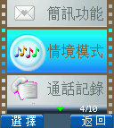共有5種，分別為一般、靜音、戶外、免持聽筒、情境模式1等符合該環境模式可供選擇。請選擇一個您想要的模式後，按下啓動選項即完成設定。若想改變該模式內之設定值，您可進入細項設定選單中改變設定即可。
細項設定

在本選單中您可以改變下列模式之設定。
1. 啟動
啓動此項情境模式的設定。
2. 鈴聲與音量
進入本功能選單後，您可按 選擇並聽取所喜愛的鈴聲。共有15首不同的內建鈴聲、3組自編鈴聲、隨機播放15首內建鈴聲或是下載鈴聲等選項可供您選擇。您可至多媒體選項下的檔案管理、聲音資料夾內，參閱所有的下載鈴聲。試聽鈴聲後，您可按 進入該曲目，並用 調整音量。
3. 按鍵音設定
進入本功能選單後，您可設定按鍵音爲DTMF聲、靜音狀態或一般鍵音。
4. 漸強音
在本選單中您可以自行設定開啓或關閉來電鈴聲之漸強音功能。此設定可讓來電音量由弱到強，漸強撥放。
5. 簡訊鈴聲
在本選單中您可以自行設定開啓或關閉簡訊鈴聲。
6. 來電振動
可以開啓或關閉來電時之振動功能。
7. 簡訊振動
可以開啓或關閉收到簡訊時之振動功能。
8. 服務鈴聲
本功能可以開啓或關閉與網路連接之提示鈴聲。
9. 重新命名
在此選單中您可重新命名情境模式名稱。
通話記錄

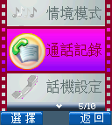在手機中設有內建記錄系統，可記錄單次及所有通話的時間及費用。 若您的電信網路服務提供話費諮詢功能，您可以讀取通話時間及費用之資訊。反之，您將只能使用手機所提供之通話計時服務。
未接電話

進入本選單後，螢幕將顯示未接電話之記錄列表。

此時按下 後，您可選擇語音呼叫、加入電話簿、刪除、加入黑名單、加入白名單、傳送簡訊以及傳送多媒體簡訊。此外，在本選單中您可以刪除全部未接電話記錄。
已接來電

進入本選單後，螢幕將顯示已接來電之記錄列表。

此時按 後，您可選擇語音呼叫、加入電話簿、刪除、加入黑名單、加入白名單、傳送簡訊以及傳送多媒體簡訊。此外，在本選單中您可以刪除全部已接電話記錄。
已撥電話

進入本選單後，螢幕將顯示已撥電話之記錄列表。

此時按下 後，您可選擇語音呼叫、加入電話簿、刪除、加入黑名單、加入白名單、傳送簡訊以及傳送多媒體簡訊。此外，在本選單中您可以刪除全部已撥電話記錄。
通話計費
1. 最後通話時間
本選單功能爲顯示上一通電話通話時間。欲將時間歸零清除可按 重置。
2. 總通話時間
本選單功能爲顯示所有通話時間。欲將時間歸零清除可按 重置。
3. 分鐘響鈴
本功能可設定是否在每通話1分鐘前(第59秒)發出提示音，讓使用者便於控制通話時間。
4. 費用設定
本選單功能可設定話費上限、通話費率，並計算總通話費。本功能需有電信網路服務支援，欲使用本功能，請向您的電信服務業者洽詢。
5. 已撥通話時間
本選單功能爲顯示所有已撥出電話之總通話時間。如欲將時間歸零清除可按 重置。
6. 已接通話時間
本選單功能爲顯示所有已接通電話之總通話時間。如欲將時間歸零清除可按 重置。
話機設定

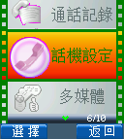手機提供許多便利功能選項，將成爲您最佳生活夥伴。
個人設定
1. 語言選擇
在本選單功能中，您可以自行設定手機上顯示之語言。有英文、繁體中文兩種語言選擇。
2. 開機文字
進入本選單後，將出現文字的編輯視窗，您可以在此輸入開機時之歡迎文字。
3. 開關機音樂
本選單可以讓您選擇在開關機時是否有音樂設定。
4. 開關蓋音樂
本選單可以讓您設定開關蓋時是否有音樂設定。
5. 快速鍵設定
選單內有8組快速鍵設定(長鍵2~長鍵9) 。共有以下功能可選擇設定在這8組快速鍵中，包括訊息、靜音、顯示時間、月曆、計算機、錄音、遊戲、待機模式、鈴聲與音量、遊戲、快速撥號、語言選擇、圖片資料夾，以及無定義等。
長鍵1預設成語音信箱撥號。其他預設之快速鍵功能如下：

2.訊息----------- 長鍵2
3.靜音----------- 長鍵3
4.顯示時間----- 長鍵4
5.月曆----------- 長鍵5
6.計算機-------- 長鍵6
7.錄音----------- 長鍵7
8.遊戲----------- 長鍵8
9.待機模式----- 長鍵9

欲更改快速鍵設定時，請依照下述步驟設定：
1. 進入選單後，先利用 選擇欲設定之數字鍵後按下 確認。
2. 再以 選擇該數字鍵欲設定之功能後按下 即可

利用本功能之設定後，您可以在待機畫面中，將所設定之對應數字鍵按住2秒即可進入該項功能。
6. 本機號碼
在本選單您可以儲存所使用SIM卡之電話號碼。
時鐘設定

在本功能選單中，您可以設定時間日期、鬧鈴及每日關機。
1. 日期/時間設定
在本選單中，您可以利用 來選擇設定日期、時間、日期格式及時間格式。時間格式有12小時與24小時兩種。若時制設爲12小時制，可利用 來切換AM/PM。在設定日期格式，亦可利用 來切換格式。 而目前提供的日期格式爲〈日：月：年〉或〈年：月：日〉或〈月：日：年〉；時間格式爲〈24小時〉或〈12小時〉。
2. 鬧鈴設定
在本選單中，您可以按 來開啟或關閉鬧鈴功能。
輸入您要設定之鬧鈴時間 (24小時制)。
在鬧鈴模式中您可按 選擇星期一到星期日開啟或關閉鬧鈴功能。
按 選擇您想要的鬧鈴樂曲(共15首音樂及3首自編曲可供選擇) 。
啓動或取消貪睡鬧鈴功能。
(1). 在開蓋狀態下，按貪睡鍵可以無限次啟動貪睡鬧鈴功能，按取消則關閉貪睡鬧鈴功能。
(2). 在關蓋狀態下，按側鍵僅能關閉鬧鈴，無法關閉貪睡鬧鈴，貪睡鬧鈴會無限次繼續啟動。
(3). 在開蓋跟關蓋狀態下，若沒有執行任何動作，貪睡鬧鈴可以響鬧4次，每次間隔為5分鐘，總共20分鐘。
編輯鬧鈴提示內容。
進入本選項後您可逕自編輯鬧鈴時間啟動的提示內容。
3. 每日關機
在本功能選單中，您可以自行設定是否開啓自動關機功能及自動關機的時間。
螢幕
1. 待機模式
本選單提供2種待機畫面模式：圖片與文字、月曆。
於圖片與文字選項中，可將下載圖片設定爲桌布，若只有內建桌布時，此選單將無法進入。
2. 網路名稱
本選單可設定網路名稱顯示於待機畫面的開關。
3. 顯示時間
本選單可設定時間是否顯示於待機畫面。
4. 待機閃燈
本選單可設定手機待機LED閃燈的開關。
5. 螢幕對比
在本選單中按 可調整螢幕的明暗度。
通話設定
1. 通話等待
本功能選單爲設定撥入等待提示功能的開關。若啓動通話等待功能，在通話中有另一電話撥入時，手機會發出提示音及訊息顯示，以通知您有等待撥入之通話。若取消本功能，則當有另一電話撥入時，將不通知您有另一個人正在等待通話，此時電話將由轉接功能自動轉接至他處或接至語音信箱服務中心。顯示狀態爲目前是否啓動或關閉通話等待功能。
2. 轉接設定
來電轉接是一種電信網路的服務功能，當您無法接聽或收不到訊號時，可將電話轉接至其他電話號碼。
◉ 轉接號碼
在本選單中，您可以設定來電轉接之電話號碼。在手機等待延遲時間15秒後，仍未有人接聽，而轉接至預設電話號碼（手機預設延遲時間爲15秒）。
◉ 無法接通
本選單功能爲設定無法接通時轉接之功能設定。
◉ 無人應答
本選單功能爲設定無人應答時轉接之功能設定。
◉ 全部轉接
本選單功能爲設定時之功能設定。
◉ 忙線轉接
本選單功能爲設定忙線轉接時之功能設定。
◉ 顯示狀態
進入本選單可檢視所有來電轉接功能設定之開啓或關閉狀況。
◉ 全部取消
本選單功能爲取消所有來電轉接之設定。
3. 接聽模式
◉ 接聽鍵接聽
選擇此功能，接 始可接聽。
◉ 任意鍵接聽
選擇此功能，按任一鍵均可接聽。
◉ 開蓋接聽
掀開蓋子即可接聽。
4. 送出號碼
本功能爲設定當電話撥出時，受話方是否顯示本機之電話號碼。
網路設定

在手機開啓使用時，您必須先在可用之電信網路上註冊，手機才能撥出或接收電話。手機在開啓時，將自動搜尋最後所使用之電信網路，若因某種因素使該網路無法使用，手機將試著在新電信網路註冊。新網路註冊順序爲：原使用電信網路、網路優先順序表之次序、目前所有可用訊號之電信網路（由強至弱）。
1. 尋網模式
本功能可選擇手機開機時是否啓動自動尋網模式或手動尋網模式，一般爲自動選擇電信網路。
2. 尋找新網
本功能可重新搜尋目前所有可用之電信網路，並可從中選取後重新註冊。
3. 選擇順序
在本選單中，在新增的目錄下，如按選增加，則會要求您輸入區碼及網路碼。
安全設定
1. 禁撥設定
禁止通話是一種電信網路所提供的功能，它包含數種可選擇之禁止撥出及禁止來電功能。設定本功能前，需先輸入網路密碼（請向您的電信服務業者詢問）。但在使用本功能前，需先將語音信箱關閉後，方可使用禁撥功能。
◉ 全部禁撥
開啓本功能後，手機禁止所有電話撥出（除緊急電話外）。
◉ 國際禁撥
開啓本功能後，手機禁止撥出國際電話。
◉ 撥回國內
開啓本功能後，在國際漫遊時除了撥回國內，禁止撥出電話。
◉ 禁止撥入
開啓本功能後，手機禁止任何電話撥入。
◉ 漫遊禁止撥入
開啓本功能後，手機禁止接收任何漫遊電話。
◉ 顯示狀態
進入本功能，可以顯示所有禁撥的內容。
◉ 全部取消
取消所有禁止通話的設定。
◉ 請注意 :
上述各功能，有時可能因網路之環境而無法使用。
2. 檢查PIN碼
◉ 啓動 PIN
本選單是用來啓動 PIN保護功能。當您啓動本功能後，在開機時需先輸入PIN密碼完成後，方可進入搜尋系統訊號的畫面，並可開始使用手機。
◉ 取消 PIN
或者，您也可以選擇取消 PIN保護功能。
3. 更改PIN
本功能選單可更改 SIM卡之PIN密碼。在更改前，您必須先輸入目前PIN密碼，方可進入更改模式。
4. 更改PIN2
本功能選單是可更改 SIM卡之PIN2密碼。在更改前，您必須先輸入目前PIN2密碼，方可進入更改模式。若需使用請向電信服務公司洽詢。
5. 固定號碼
本功能開啓後，只允許撥出或傳送簡訊於在開啓固定號碼狀態下之電話簿中所設定儲存之電話號碼及緊急電話，而其餘電話將無法撥出及傳送簡訊。所以在開啓本功能後，請於電話簿中設定可撥出之電話號碼，本功能須使用PIN2碼。
6. SIM卡鎖
本功能可將SIM卡鎖定；表示您的手機只能使用這個被鎖定之SIM卡。如此可以預防手機遺失時，被換卡盜用。若您需要交換使用不同的SIM卡，當一開機時，則會出現對話視窗詢問您的SIM卡鎖的號碼。
◉ 設定鎖定
本選單用於開啓及清除話機鎖定設定。本選單僅在關話機鎖時顯示。
◉ 更改PCK
本選單用於更改話機鎖功能之密碼。
◉ 請注意 :
PCK密碼之原始設定值爲0000。
來電警衛

進入本選單後，您可選擇將黑名單或白名單內的電話號碼設定為來電警衛。設定為來電警衛的電話來電時將會被自動切斷。
1. 黑名單
◉ 新增
您有以下五種新增黑名單的方法。包括:手動加入名單、從電話簿加入、從通話記錄中加入、加入電話簿群組，以及加入未知來電。
◉ 編輯
進入本選單後，您可以編輯某筆黑名單的姓名與電話號碼。
◉ 搜尋
您可由姓名尋找或電話號碼尋找這兩項功能來搜尋黑名單資料。
◉ 刪除全部
選擇此功能項後，表示已刪除所有黑名單中所有資料。
◉ 刪除
該筆電話將從黑名單中刪除。
2. 白名單
◉ 新增
您可以有以下五種新增白名單的方法。包括:手動加入名單、從電話簿加入、從通話記錄中加入、加入電話簿群組，以及加入未知來電。
◉ 編輯
進入本選單後，您可以編輯某筆白名單的姓名與電話號碼。
◉ 搜尋
您可由姓名尋找或電話號碼尋找這兩項功能來搜尋白名單資料。
◉ 刪除全部
選擇此功能項後，表示已刪除所有白名單中所有資料。
◉ 刪除
該筆電話已從白名單中刪除。
3. 來電警衛設定
您可選擇開啟黑名單、開啟白名單或關閉來電警衛。
◉ 開啟黑名單
當您選擇此功能時表示黑名單被設定為來電警衛。
◉ 開啟白名單
當您選擇此功能時表示白名單被設定為來電警衛。
◉ 關閉來電警衛
當選擇此功能時將會關閉來電警衛。
出廠預設值

進入本選單後，您可以選擇是否將手機設定值改爲出廠預設值。
多媒體
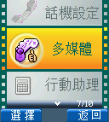 檔案管理
1. 相簿
瀏覽您已儲存的照片。
◉ 開啓檔案
開啓選定之檔案。
◉ 多媒體傳送
開啟選定之檔案後可用多媒體傳送。
◉ 儲存至桌布資料夾
可將選定之檔案儲存至桌布資料夾設爲桌布。
◉ 重新命名
可更改檔案名稱。
◉ 刪除檔案
確認後可將此檔案刪除。
◉ 刪除所有檔案
確認後可將所有檔案刪除。
◉ 檔案排列
檔案可依名稱、日期及類型排序。
◉ 檢視
設定欲查看的模式爲清單或圖示。
◉ 詳細資料
可顯示圖片之格式、時間及容量大小。
2. 圖片資料夾

儲存下載的圖片。
◉ 開啓檔案
開啓選定之檔案。
◉ 多媒體傳送
開啟選定之檔案後可用多媒體傳送。
◉ 儲存至桌布資料夾
可將選定之檔案儲存至桌布資料夾設爲桌布。
◉ 重新命名
可更改檔案名稱。
◉ 刪除檔案
確認後可將此檔案刪除。
◉ 刪除所有檔案
確認後可將所有檔案刪除。
◉ 檔案排列
檔案可依名稱、日期及類型排序。
◉ 檢視
設定欲查看的模式爲清單或圖示。
◉ 詳細資料
可顯示圖片之格式、時間及容量大小。
◉ 請注意 :
本手機一次最大約可傳輸50KB的檔案訊息，上傳或下載圖案或圖片資料時所支援的格式為jpeg格式檔，圖檔若超過128 x 143 jpeg時則無法瀏覽。
3. 聲音資料夾
儲存下載的鈴聲，進入後即可選定鈴聲撥放，可支援.wav(8KH2,8bit), .midi(formato) , .mmf 等檔案格式。(不支援.amr檔案格式 )
◉ 開啓檔案
開啓選定之檔案。
◉ 多媒體傳送
開啟選定之檔案後可用多媒體傳送。
◉ 重新命名
可更改檔案名稱。
◉ 刪除檔案
確認後可將此檔案刪除。
◉ 刪除所有檔案
確認後可將所有檔案刪除。
◉ 檔案排列
檔案可依名稱、日期及類型排序。
◉ 詳細資料
可顯示聲音之格式、時間及容量大小。
4. 圖框資料夾
◉ 開啓檔案
開啓選定之檔案。
◉ 刪除檔案
確認後可將此檔案刪除。
◉ 刪除所有檔案
確認後可將所有檔案刪除。
◉ 檔案排列
檔案可依名稱、日期及類型排序。
◉ 檢視
設定欲查看的模式爲清單或圖示。
◉ 詳細資料
可顯示圖框之格式、時間及容量大小。
5. 可用空間
將顯示目前手機仍可剩餘的空間。
自編鈴聲

在本功能選單中，您可編輯自創的鈴聲，並在“情境模式”選單下的“鈴聲與音量”內設定來電響鈴爲自編鈴聲。在按 進入自編鈴聲後，有六個選項：播放、編輯、重置、速度調節、選擇樂器和重新命名。
1. 播放
進入此選單，手機會播放所編輯的旋律，可按 跳出，或旋律播放完畢會自動跳出。
2. 編輯
◉ 按鍵功能
數字鍵1-7代表音符Do-Si，共可輸入100個音符。
高八度音或低八度音。
休止符。
升半音或附點。
拍長（2拍、1拍、半拍或1/4拍）。
◉ 編輯
可參照下面步驟依序輸入：
a. 按數字鍵1～7選擇音符，以〞1 2 3 4 5 6 7 〞表示。
b. 按 切換高八度音及低八度音。
c. 按 輸入休止符，以〞0 〞表示。
d. 按 切換有無升半音〞#〞或附點〞.〞。
e. 按 切換拍長，〞空心音符〞2拍、〞實心音符〞1拍、〞-〞半拍 、〞=〞1/4拍。
e. 編輯完一個音符後可按下 ，將游標移到下一個位置，繼續編輯下一個音符。
f. 若編輯錯誤，可將游標移到錯誤的音符，直接修改。
g. 編輯完成後按 儲存，若想恢復原狀則按 取消。
3. 重置
設定爲出廠預設值。
4. 速度調節
進入此選單有五種模式：更慢、慢、普通、快、更快。您可選擇一種速度模式來調節整首歌曲的節奏。
5. 選擇樂器
進入此選單有五種樂器可供選擇：鋼琴、馬林巴琴、豎琴、水晶、五弦琴。
6. 重新命名
此選單可使您自行更改預設自編鈴聲1/2/3檔名。
遊戲

內建搶救人質遊戲及黑白棋兩款遊戲
1. 搶救人質遊戲
◉ 遊戲開始
搶救人質遊戲開始前，您可以立即照相或從前次遊戲圖片中，或從檔案管理及預設圖片中取得欲射的壞人圖片。
◉ 最高分
本選單會顯示通過第一關第二關的最快時間。
◉ 遊戲音效
您可選擇開啟或關閉遊戲音效。
◉ 遊戲說明
您可以使用數字鍵1到9來射相對應的視窗圖片。在地一關中，正確射中壞人得10分，射中無辜人扣5分，剩餘時間每1秒加1分。在第二關中，正確射中壞人得20分，射中無辜的人10分，剩餘時間每1秒加1分加2分。您可使用 暫停遊戲。按 可離開遊戲。
2. 黑白棋
進入本遊戲前，可以先閱讀遊戲說明，然後需先選擇遊戲開始順序 (“玩家先走”或是“玩家後走”)。進入遊戲時，您可以使用 選擇欲放入黑色棋子之位置，再按下 確認包圍白色棋子，當棋盤全放滿棋子後，如果黑色棋子較白色棋子多，即可獲得勝利。當遊戲進行中，若要暫停此局遊戲，則按 來儲存一局遊戲。當螢幕仍保持在暫停訊息的狀態下，再按一次 即可回復繼續此局；在回存這一局遊戲後，可直接按 離開，當您下次在進入遊戲時，選擇回存遊戲此項目，即可接續前次的暫停中遊戲。

行動助理
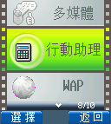 計算機

在本功能中，您可以進行數字之四則運算。

1. 當螢幕顯示0時，可輸入第一個欲運算之數字。按 可輸入小數點。

2. 選擇運算符號：

按 ，上爲”＋” 、下爲”－” 、右爲” × “、左爲”÷”。

3. 再輸入第二個數字。

4. 按下 可得到運算結果。在完成一筆運算後，若要再進行下一筆，須久按 (約2秒)即進入新的運算狀態。

5. 按下 可連結至匯率換算的功能。
月曆

在月曆選單您可以利用 移至欲查詢或編輯備忘錄的日期，移至的日期會以藍底標示，已編輯備忘錄的日期會以黃底標示。按下 可進入備忘錄選單，包括當日備忘錄、寫備忘錄、刪除備忘錄、全部備忘錄、選擇日期選項。
1. 當日備忘錄
可顯示當日備忘錄，按 進入操控選單，進行對於資料的刪除或修改。若當日備忘錄有兩筆以上備忘錄資料，可按 切換選擇。
2. 寫備忘錄
可以選擇備忘錄類別有會議、生日、週年日、自訂。進入選單後，可以利用 來切換設定的類別。自訂類別按 可更改類別名稱。
設定日期：若類別爲生日，請輸入生日者的出生年月日。
設定時間
設定備忘錄鬧鐘：利用 進入鬧鐘時間的設定。
在寫備忘錄的內容時請參閱第20頁輸入法之使用。
3. 刪除備忘錄
選擇刪除條件(刪除當日記錄、逐一刪除、全部刪除、自動刪除)。
4. 全部備忘錄
查看全部的備忘錄，可以按 進入操控選單，進行對於資料的刪除、修改。按 可察看每筆備忘錄資料。
5. 選擇日期
依日期選擇查詢備忘錄。
匯率換算

進入匯率換算可以利用 選擇要輸入本國貨幣，輸入數字的同時，會馬上顯示貨幣換算的結果。

語音備忘錄

備忘錄的功能可讓您錄下每通大約45秒鐘的語音訊息或通話內容。最大的用處就是在您不方便使用紙筆時，用來做記錄。
1. 錄音
欲進行錄音時，只要進入本選單後，按下 即可開始錄音。
2. 播放
進入本選單後，系統列出所有錄音記錄，並按下 即可進入其子選單。並於列表最後提供刪除所有錄音記錄之功能。
◉ 播放
進入此功能畫面後，您可以對於該語音記錄進行播放與停止播放。
◉ 刪除一條記錄
在本選單中，您可以對於所儲存的記錄進行單筆記錄的刪除。
◉ 重新命名
此選單可使您自行更改預設的錄音檔檔名。
3. 選項
在本選單，您將可以錄下通話內容，亦可以設定錄音的方式，包括：
◉ 我方單向
使用本功能時只可錄下本手機之發送出通話內容。
◉ 對方單向
使用本功能時只可錄下本手機接收入通話內容。
◉ 雙向
使用本功能可錄下通話中之所有對談內容。
◉ 請注意 :
通話中按 或者按 即可錄音。
國際時間
1. 顯示時間
進入本功能後，您可以按 瀏覽現在世界各地的時間顯示。
2. 設定所在地區
在本功能中，您可以設定目前所在地區，便可利用顯示時間功能瀏覽現在各地的時間。
◉ 自動設定
選擇開啓時，會根據當時電信網路業者資訊自動設定所在地區。
◉ 手動設定
選擇所在地區。
生理時鐘

本功能是專為女性朋友的貼心設計，進入本功能後按選項鍵 後，有記錄生理日、計算危險期、女性小常識與刪除全部四種功能選項。
◉ 記錄生理日
輸入您的生理日與週期天數後按 確定並儲存。此時銀幕會標示您的生理日，移動 可查看危險期生女孩、排卵日與危險期生男孩的日期。
◉ 計算危險期
輸入生理日與週期天數後下方框將顯示危險期時間。

◉ 女性小常識
此選單將提供您女性生理期須知，包括計算生理期的方法，讓您揮別計算生理期與安全期的苦惱。
◉ 刪除全部
進入此選單可刪除所有記錄個人生理期的資料。

WAP
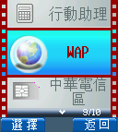 進入網際網路

你可以利用本功能進入與使用網際網路，以取得最新資訊。此資料會以一個符合手機顯示選項的特殊格式出現。您可能必須向系統服務業者註冊，方能使用網際網路連線上網功能。所能登錄的網站僅能是可支援WAP語言的網站，如果是HTML的網站，則無法支援。如:雅虎網站。
XG玩樂天堂

精業提供的XG娛樂網站。
我的最愛
進入我的最愛畫面，畫面會分爲兩部份標記網站和目前已內建的1.XG書籤。您可再自行建立項目編號 (2-12)的新書籤，並利用 瀏覽。在項目編號 (1-12) 書籤，按選其中任一項目後按 確定，即可直接連接網際網路，以取得最新資訊。按 進入功能表，選項包括詳細資料、刪除、新書簽、新建資料夾、移動、移至資料夾、全部刪除、熱鍵。
1. 詳細資料
若為資料夾，沒有書簽存在時，利用 將游標移至文字顯示不完全的那一行，文字將以跑馬燈形式來完全顯示；此時亦可以直接建立新書簽或熱鍵。
若為書簽本身，則顯示標題、URL網址及資料夾名稱，同時亦可修改，修改後需儲存確認。
2. 刪除
將會刪除書簽。
3. 新書簽
按 進入功能表，按數字鍵3後，輸入標題及URL網址即可將新書簽儲存。在輸入標題欄位時，先按 ，進入編寫模式，再以 選擇英文輸入(abc)、系統符號(Sym)、數字記號(123)、表情符號、WWW、中文(T9)等方法；亦可使用 下拉選單，選取已存在的標題，確定編輯完畢後，按 。再按 將游標移到螢幕底部的保存按鈕上，按 儲存。 按 ，即可回到我的最愛的畫面。
4. 新建資料夾
按 進入功能表，按數字鍵4開始新建資料夾。進入編寫模式後，輸入方法同上。輸入完成後，重複按 直至 提示文字轉為儲存，按 確定儲存。按 ，即可回到我的最愛的畫面。
5. 移動
選定您要移動位置的書簽，按下您要移動的順序號碼，書簽將會移動到您要的位置。
6. 移至資料夾
方法同上
7. 全部刪除
將會刪除所有的書簽及資料夾。
8. 熱鍵
共有1-9 數字可供指定爲快速鍵。若要指定數字鍵1爲某個特定網址，利用 將游標移至“1取消指定”，按 指定；再用 選取所要連線的網址，再按 選定，即完成快速鍵設定。
瀏覽器的圖示與說明



顯示 OPENWAVE 的版本及版權聲明。
如何修改我的最愛
1. 進入我的最愛畫面，按 選擇標記網站。

2. 按 進入功能表，按 選擇詳細資料。

3.針對選擇的標題或URL的欄位進行文字編輯。

4.將選項移至最下方選擇儲存。
WAP按键定義

按 鍵 | 一 般 | 長 鍵
 | 依WML網頁定義，通常是指返回前一功能 | 回上一頁
 | 回待機頁 | 回WAP首頁
 | 清除字元 | 清除全部字元
 |  | 提出收件匣

註:
1.在待機畫面按 選擇進入網際網路與直接連線。
2.我的最愛上的編號圖示1.2.3….8。
3.如果你的傳輸方式是選擇CSD，在使用WAP時，畫
面上方會出現 圖案。如果斷線，此圖案會消失。
4.如果你的傳輸方式是選擇GPRS，在使用WAP時，
畫面上方會出現 圖案。如果斷線，此圖案會消失。
設定網址

設定連線的入口網站。
WAP設定
1. 選擇設定
選單提供設定檔名稱，您可以選擇其中一項來當作預設的連線。選項最左邊所出現的 符號即爲目前預設的設定檔名稱，連線時會依據此設定檔來建立連線，按下 進入設定畫面。
◉ 增加新連線
- 設定檔名稱
進入設定檔名稱畫面，按 清除原有檔案名並重新命名。
- 設定網址
設定欲連線的網址，按 以清除原始值。
- IP 位址
設定欲連線IP Address 。
- 傳輸方式
支援GPRS、CSD兩種。
- 帳號
設定登入WAP網站的使用者名稱。由系統業者提供。
- 密碼
設定登入WAP網站的密碼。由系統業者提供。
- DNS網址
設定登入WAP網站的DNS 網址。由系統業者提供。
- 延遲時間
選擇連線時的“延遲時間”，按 進入延遲時間畫面，內建原始值0秒。 (單位: 秒)
- APN
選擇以GPRS的方式連線，本選項才會顯示。由系統業者提供。
- 安全設定
提供網路的安全性服務，可選擇開啓或是關閉。
- 儲存
將所有的設定值儲存起來。
◉ 連線清單
- 中華
- 台哥大
- 遠傳
- 泛亞
- 東信
2. 外觀顏色
有藍色、紅色及綠色三種選擇。
3. 清除記憶
選擇此項可清除儲存於Cache暫存的記憶內容。
4. 重設WAP設定
選擇此項可重新設定WAP爲預設值。

加值服務
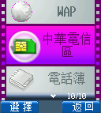

本功能選單只有在您的SIM卡支援增值服務時，才會顯示出來。選單的名稱和內容完全視所提供之服務而定。而有關SIM服務的使用性、價格及訊息，請諮詢您的電信服務公司。

◉ 請注意 :
此服務系由電信服務公司所提供，選單的名稱、標題和內容皆由電信公司所制定。受限螢幕大小，而無法將電信公司所定義的過長字串如名稱、標題和內容全數顯示出，將有部分字串會被截斷。
使用及維護
電池相關資訊

◎行動電話電池可以重複充電達數百次，不過電池本身容量會逐漸降低。當電話之操作時間（通話時間與待機時間）明顯地縮短時，您可能必須購買新的電池。

◎充電完畢後，請從電源插座上取下充電器。由於過度充電會縮短電池壽命，請勿連續充電超過24小時。

◎僅可使用行動電話製造商認可的電池。

◎過冷或過熱都會影響充電，請在攝氏0度到45度間(華氏32度至113度) 適當的溫度下進行充電。

◎請勿使用任何損壞或老舊的電池。

◎請勿將電池的 + 與 - 兩極與金屬物件如銅板、剪刀、筆等接觸而導致電池本身的損壞，或損壞導致短路的金屬物件，比如說，您可能將備用電池放在口袋或手提袋中。

◎將電池置放在過熱或過冷的地方，如酷夏的汽車內或冷氣口，都可能會影響電池的容量或壽命。盡可能將電池保存在攝氏15度到25度間（華氏59度至77度）。即使是已經充飽的電池，在過冷或過熱的環境下，亦有可能暫時無法動作。

◎請勿將電池置於水火中。

◎廢棄的電池請依照當地環保規定處置。

保養與維護

請小心使用並保養您的電話，以下的建議可以幫助您使用愉快：

◎請將本電話及其附件存放在兒童觸碰不到的地方。

◎請保持電話的乾燥。雨水、濕氣及液體皆含有礦物質，會腐蝕電話之電路。

◎請勿將電話存放在肮髒、有灰塵的地方。

◎請勿將電話存放在高溫處。高溫可能會降低電子元件的壽命、傷害電池，或導致外殼的變形或融化。

◎請勿將電話存放在低溫處。當電話恢復常溫後，濕氣會在電話內部凝結，造成電路板的損壞。

◎請勿自行打開機殼，非專業的處理可能會傷害電話。

◎請避免摔落、敲擊及震動，不當的外力可能導致內部電路之損壞。

◎請勿使用化學溶劑或清潔劑清潔電話。欲清潔電話，請使用沾有清水或中性肥皂水之柔軟棉織品輕拭電話外殼。

◎請使用原廠附件與電池。

◎如果電話或其附件無法正常動作，請至最近之服務站維修。

◎服務站之專業人士將提供您最佳的服務。

◎手機易受潮環境(高溫、濕氣重)
A.手心有汗
B.耳邊有汗接聽電話
夏天戶外
接聽電話時間過長(半小時以上)
C.濕氣重環境
浴室
夏天進出高、低溫環境
海邊活動
溫泉、硫磺。

請注意：
於上述環境中使用手機，將易導致手機發生人爲故障，同時本公司將不再對此手機提供保固服務。

HDZLK000100

